DIONYSOS ET HERACLES AU BANQUET

1 DES DIEUX ET DES BANQUETS

L'iconographie céramique du banquet compte plusieurs centaines de représentations dont la majeure partie met en scène des banqueteurs anonymes ().

This image is under copyright. Not for publication

Les dieux véritablement assemblés au banquet sont représentés, à ma connaissance, sur un seul vase (). Des divinités comme Zeus, Poséidon, Héphaistos et Ploutos apparaissent une fois ou deux dans l'imagerie sympotique (). Le comptage révèle une sorte de censure ou du moins une difficulté des imagiers à peindre les dieux au symposion, à la beuverie qui succède au repas des nourritures solides; la seule des deux parties traitée abondamment dans l'imagerie des mortels au banquet () .Les peintres retrouvent leur liberté seulement avec Dionysos, Héraclès et Hermès. Le premier des trois a bénéficié d'une extrême popularité auprès des imagiers et les banquets de Dionysos se comptent par centaines, surtout dans le style à figures noires; là, le dessin, vers la fin perd de sa précision et bien souvent il est difficile d'identifier le dieu, de le distinguer d'un banqueteur anonyme. Mais tout banqueteur n'est-il pas d'une certaine manière Dionysos ? Quant à la faveur dont jouissait Héraclès, elle était nettement inférieure à celle que connaissait Dionysos (). Enfin, Hermès n'a été peint que très occasionnellement (). Héraclès, dans ce trio de dieux, occupe une position remarquable puisqu'il peut être le compagnon tant de Dionysos que d'Hermès; soit deux versants d'un même personnage au symposion. Ici, je me limiterai à l'étude des seuls banquets qui réunissent Dionysos et Héraclès (). L'association de Dionysos et d'Héraclès au banquet se développe sur une douzaine de vases, leurs rapports y sont complexes et disparates. Le banquet est inséparable des valeurs d'hospitalité, de la générosité, de la réciprocité et enfin de l'amitié, plus précisément de la philia . L'hospitalité, les hommes se l'accordent entre eux mais ils l'accordent également aux dieux. Quand un dieu, anonymement, arrive dans une cité, il est reçu selon les règles en vigueur de l'hospitalité, par un particulier ou par une communauté. Au moment de son départ, il révèle son identité. Pour commémorer l'événement, on le répète par des fêtes, les théoxénies, qui comportent un banquet auquel le dieu participe à l'invitation des célébrants (). Dans quelques scènes de cette série, des éléments laissent supposer un pareil contexte festif qui détermine des comportements spécifiques des dieux au vin. Dans les derniers vases de la série des banquets de Dionysos et d'Héraclès, l'évidence des pratiques et leur fluidité ne peuvent plus être reconnues. De plus l'identification des buveurs devient difficile et leurs comportements liminaux par rapport à ceux dégagés dans les séquences précédentes.

2 TENSIONS SYMPOTIQUES

Le motif, à proprement parler, de la consommation du vin ne constitue pas un sujet courant dans l'imagerie attique. Le sujet de prédilection des imagiers est la présence, voire la circulation du vin figurée par les gestes du partage et du don qui fondent l'idéal sympotique en image. La fraternité des banqueteurs pourrait être illustrée sur une coupe passée chez un marchand de Bâle (). En médaillon, un jeune homme nu transporte une amphore pointue couronnée de lierre. Sur la face A, Héraclès et Dionysos sont couchés, l'un adossé à un coussin, l'autre à un rocher. Sur la face B, deux épisodes de la geste de Thésée sont représentés : les combats contre Skyron et contre un brigand anonyme.

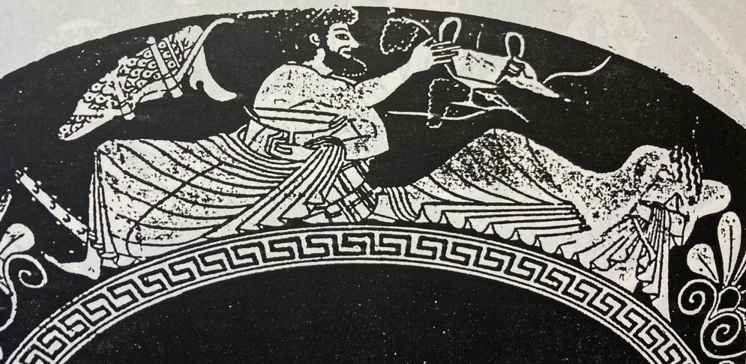
This image is under copyright. Not for publication

Etendu dans la posture ordinaire du banqueteur, Dionysos tient de la main gauche un pampre garni de lourdes grappes de raisin et de sa main droite il tend à Héraclès un canthare. Le héros ouvre sa main droite sur l'anse du canthare dionysiaque et, de l'autre main, il serre le pied d'une coupe. A en rester là, on pourrait conclure à un aimable symposion de deux dieux au cours duquel Dionysos offre du vin de son canthare à son acolyte Héraclès. Les choses paraîtront différentes après la reprise des éléments qui se répondent et s'opposent dans l'image comme autant d'énoncés significatifs. Au niveau des objets et des gestes qui les mobilisent, il est possible d'approfondir ce qu'offre le premier travail descriptif. De la main gauche, Dionysos porte un pampre de vigne tandis qu'Héraclès referme sa main sur le pied d'une coupe. Le pampre et la coupe sont tenus par les deux banqueteurs du même côté, le gauche, et forment dans l'image deux objets de même niveau. Le pampre dionysiaque évoque la source du vin, la vigne et d'une certaine manière le dieu lui-même; le pampre est comme un redoublement de Dionysos dans l'image. La coupe possède une puissance d'évocation tout autre mais également importante. Elle est le vase le plus usité par les mortels au symposion, un symbole de la condition de mortel et donc de la consommation du vin mêlé d'eau, tout comme le canthare renvoie à une condition immortelle et au vin pur.
Symboliquement, Héraclès se présente avec les attributs du banqueteur mortel tandis que Dionysos manifeste sa domination sur la vigne et le vin en tant que source du vin. Dionysos ne se contente pas d'être à l'origine du vin, il se préoccupe de sa distribution et de sa répartition. Le canthare qui semble changer de mains pourrait se rapporter à la circulation du vin.
Si Dionysos replie une main autour de l'anse du canthare, Héraclès ouvre la main sur l'autre anse. Sur fond de grappes de raisin, le canthare est installé au milieu de l'image, le point focal de l'image est constitué du vase au vin pur. Là convergent les deux seuls gestes dans l'image et, autour du canthare, ils s'opposent, main fermée contre main ouverte. La difficulté majeure est maintenant de trouver une signification à ces mains dans des positions différentes. Ces gestes ne signifient pas une quelconque convention. Les mains se combinent avec d'autres éléments corporels, bras plié et bras tendu, et avec des objets non pour produire des gestes qui raconteraient quelque chose en train de se produire en image. L'image fixe ne donne pas du mouvement à voir mais produit un trajet visuel qui suivrait les gestes dessinés par le peintre. En un mot, il s'agit moins d'action en train de se produire sous les yeux du buveur que de circulation du regard sur une surface immobile, avec des points de départ, des croisements et des retours. Dans ce cheminement, du sens se construit par rencontre, combinaisons et mise en forme d'éléments connus à forte charge symbolique.
Les deux banqueteurs, placés en contiguïté, ne laissent pas déchiffrer leur participation au banquet, si jamais ce terme conserve ici encore son sens habituel. En revanche, le canthare est érigé en objet privilégié par la liaison opérée avec le pampre, à cet endroit central l'image connaît une certaine profondeur. Enraciné dans la main divine, le pampre s'élance devant Dionysos et rencontre au milieu de l'image le canthare tendu par l'autre bras. Ainsi se dessine un parcours du vin refermé sur Dionysos tandis qu'Héraclès ne vient qu'effleurer le canthare d'une main largement ouverte. La main du héros est dessinée devant l'anse et reste à l'extérieur de l'espace délimité par le canthare et le pampre. Héraclès ne s'insinue pas dans l'espace dionysiaque mais est dérouté sur le chemin du vin pur.
Héraclès doit se contenter de serrer le pied d'une coupe et dispose donc d'un vin humain. Visiblement insatisfait, le héros s'approche du vin pur, comme si sa nature lui commandait de se placer sur toute la largeur du spectre du vin. La posture d'Héraclès mérite d'être relevée. Le croisement de ses bras et leur direction contraire évoquent une tension héracléenne ou plutôt un embarras maladroit au vin. Tenaillé par ses appétits, il tente de conjoindre l'inconciliable et se contorsionne dans un effort pour gagner le canthare de Dionysos. La coupe, la massue, l'arc et le carquois dessinent un cercle en pointillés, l'espace d'Héraclès; un espace auquel le héros tente d'échapper d'un geste dévié, dévié vers le canthare tandis que la main resserrée sur le pied de la coupe l'amarre à l'extérieur du vin pur. Pour entrer dans cette région du vin, il faudrait déployer davantage de talent qu'Héraclès n'en possède et sa force ne peut suppléer à cette carence.
Ce qui, de prime abord, semblait être un témoignage de convivialité s'avère la représentation de l'incapacité d'Héraclès à penser, à être pensé dans son rapport au vin autrement que sous la forme d'un accaparement. Héraclès méconnaîtrait les règles sympotiques pour profiter des plaisirs du vin sans qu'ils se transforment en leur contraire. L'image ne met pas en scène des buveurs mortels mais deux divinités et ce qui s'expose dans l'image est moins la narration d'une fête que l'un offrirait à l'autre que le tissu de leurs relations sur le plan de l'accès au vin et des pratiques du vin à déchiffrer dans des gestes immobiles et dans la manipulation d'objets. Dionysos et Héraclès ne jouent pas aux buveurs humains et leur engagement dans l'image souligne plus le rapport de chacun au vin que sa consommation.
L'ignorance héracléenne du commerce du vin est soulignée par l'hospitalité dionysiaque, elle connaît un développement autre sur une coupe du British Museum où se retrouvent les mêmes contorsions héracléennes ().
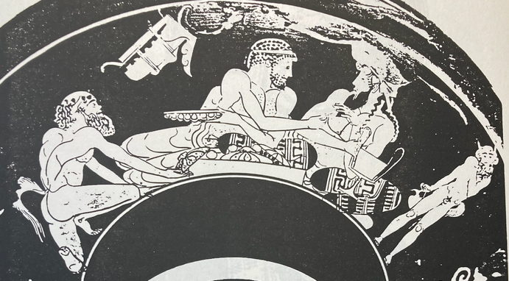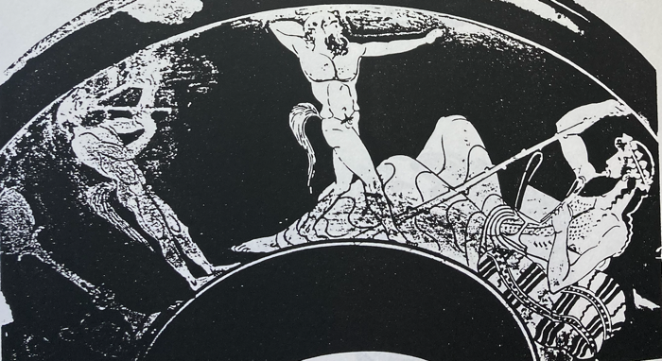
This image is under copyright. Not for publication

Londres, BM. E 66

Mais cette fois sous le regard craintif d'un Satyre et avec, comme en contrepoint, un banquet du seul Dionysos où pourrait être exposée la félicité dionysiaque ou du moins une de ses variantes. Encadrés par deux Satyres, Dionysos et Héraclès sont confortablement installés sur des coussins et devant eux un plateau garni de gâteaux. Si, sur la coupe bâloise, des parallélismes existaient entre les gestes d'Héraclès et de Dionysos, si les objets se répondaient, sur ce vase, au contraire, l'absence de correspondance paraît une règle de composition de l'image. De la main gauche Héraclès tient une phiale et de la main droite il entoure le bras de Dionysos, l'oeil rivé sur le canthare de Dionysos. Le dieu du vin montre une main gauche vide, étendue, paume vers le bas et comme ouverte au-dessus de celle d'Héraclès. Sa main droite tient le canthare qui, de cette manière, occupe une position symétrique à celle de la phiale du héros; les deux vases sont dirigés et tendus vers l'extérieur du banquet. Entre Héraclès et Dionysos rien ne paraît circuler, l'espace entre les banqueteurs est vide de vin et de ses instruments et rien ne les relie sur ce plan.
Les positions des banqueteurs méritent d'être détaillées tant elles soulignent la nature particulière de ce banquet. Les dieux sont étendus parallèlement l'un à l'autre mais obliquement par rapport au plan de l'image. L'illusion d'une profondeur est créée. Cependant Héraclès occupe une position privilégiée par rapport à la table dressée pour le banquet, elle est exactement devant lui et par rapport à Dionysos elle est décalée. Non seulement Héraclès s'est vu attribuer une position favorable par rapport à la table mais de plus il a saisi le bras au canthare de Dionysos. Ci-dessus, le héros ouvrait la main sur l'anse du canthare, maintenant il s'enhardit à prendre le bras de Dionysos. Héraclès a conservé de la scène précédente le même croisement de bras qui lui donne un caractère embarrassé et suggère son désir d'attirer à lui le canthare de son compagnon. L'attitude de Dionysos se construit comme une réponse à l'initiative héracléenne; moins une réponse qui se raconte comme telle, l'attitude de Dionysos est complémentaire de celle du héros.
Les deux gestes de Dionysos dessinent l'éloignement du canthare que réclame Héraclès. Le canthare comme la phiale sont déportés vers les marges du banquet, expression d'une rencontre qui manque à son objectif, goûter les plaisirs du vin et de l'ivresse quand "la société sympotique se construit à partir d'une libération dominée et réglée des buveurs" (). Héraclès a délaissé la coupe trop humaine et trop univoque au profit de la phiale, un vase à large éventail d'usages. Elle n'en est pas moins différente du canthare, le vase par excellence de Dionysos. Le choix d'Héraclès s'est porté sur un vase métallique comme en témoignent les godrons fortement accusés, un vase semblable à celui que les dieux les plus puissants utilisent au banquet d'exception évoqué ci-dessus (pl. 83) (). De cette façon, Héraclès, par une individuation accusée, s'oppose à son compagnon et la distance qui l'en sépare dénature le symposion en une rencontre diamétralement opposée à celle que les mortels recherchent, une rencontre avec la puissance du vin et avec le dieu qui l'habite.
Héraclès est établi fermement devant la table des nourritures, solide manière d'entrer en image et de repousser Dionysos. Les deux coudes de Dionysos forment le sommet d'un angle constitué de ses deux bras, cette figure dessinant le pivot de l'image en son centre géométrique. En prenant place là, Héraclès abolit l'espace de la circulation et de l'échange du vin. La désorganisation sympotique provoquée par le comportement héracléen retentit sur l'attitude des deux Satyres placés de chaque côté de l'image. Celui de gauche, à quatre pattes, dérobe une galette de la table. La circulation de la nourriture n'est jamais représentée dans l'imagerie et à plus forte raison dans sa négation de la convivialité. Le vol de la nourriture sanctionne le comportement d'Héraclès et constitue un aspect des relations agressives entre les Satyres et Héraclès. Celui de droite, un Satyre-échanson, tient une oenochoé, le vase de la distribution du vin entre les buveurs assemblés, sa posture est statique. Il ne remplit pas sa fonction qui est de guetter les demandes des buveurs et de remplir les coupes mais fait face, de tout son corps, à celui qui tient le vase. En se tournant vers l'extérieur de l'image, l'échanson rencontre le buveur dans un échange fascinant de regards, promesse de vin et d'ivresse. L'échanson se détourne du banquet tandis qu'un autre compère, lui bel et bien dans l'image, s'empare d'un gâteau. Le voleur marque d'une autre manière son extériorité au banquet. Les deux Satyres, aux marges du banquet mais fortement reliés à lui, figurent l'inversion d'une idéalité du partage et de la circulation. L'activité anormale et centrifuge des Satyres accentue la menace qui plane sur l'unité du banquet et par suite souligne les tensions qui divisent Dionysos et Héraclès quand ce dernier s'aventure au coeur du banquet.
Quand Héraclès se pose au milieu du banquet en conquérant audacieux du vin de Dionysos, le banquet et ce qui le constitue se refusent au héros, se dérobent et se dispersent. Héraclès, au centre, signifie la fin de la convivialité et simplement une compétition; en s'appropriant le centre de l'image il l'ampute de sa fonction de partage et de circulation, comme si Héraclès devenait lui-même le centre vers lequel tout devait converger. La convergence n'est qu'un mouvement à sens unique et qui ignore la redistribution. C'est bien ce que signifie le fait à la fois de tenir une phiale et de tirer le bras au canthare de Dionysos. Héraclès, en se confondant avec le centre du symposion substitue aux valeurs du partage et de la convivialité l'illusoire efficacité de sa force, médiocre palliatif de son asociabilité. Héraclès subvertit le symposion et n'en laisse subsister qu'une forme exsangue, reste de la vanité héracléenne.
La légitimité d'une telle lecture se trouve une confirmation dans l'autre scène extérieure de la coupe. En effet, là est représenté le bonheur tranquille du vin dionysiaque. A gauche, un dinos posé sur un haut pied, à terre une oenochoé, en un mot tout le nécessaire pour le service du vin, soit le vase du mélange et le vase pour le distribuer. La présence du dinos et de l'oenochoé invite à reconnaître ici autant une expression de la félicité dionysiaque qu'un banquet de Dionysos avec son canthare. En allant vers la droite, un Satyre aulète fait danser un compagnon pour le plus grand ravissement de Dionysos adossé à d'épais coussins. Dans la simplicité un symposion se donne pour objectif le plaisir sous le signe à la fois du vin mélangé et partagé sous l'égide de Dionysos. Cela n'a évidemment rien à voir avec l'accaparement héracléen. Du côté des dieux, la disposition des vases séparait et opposait les buveurs alors que l'échanson se plaçait hors-service; du côté de Dionysos, les deux sortes de vin, le mélangé et le pur, se complètent et définissent un espace à l'intérieur duquel le spectacle des Satyres se développe. Vin pur et vin mélangé ne sont pas exclusifs l'un de l'autre mais bien solidaires; c'est précisément Dionysos qui assure la transition de l'un à l'autre, qui rend possible les pratiques du vin dont la consommation n'est que l'ultime aspect. Héraclès se pose en rival de Dionysos; solitaire et égoïste, Héraclès ne parvient qu'à dénaturer le symposion en revendiquant tous les vins de l'image.
D'une coupe à l'autre, Héraclès s'avère incapable de nouer une relation harmonieuse au banquet avec Dionysos. Une scène de banquet sur une oenochoé de Francfort, à figures noires, le rejette encore davantage en dehors du cercle sympotique ().

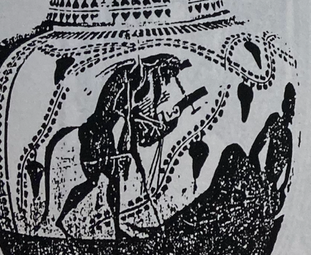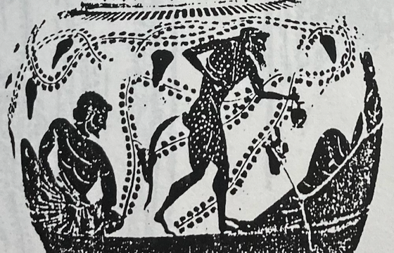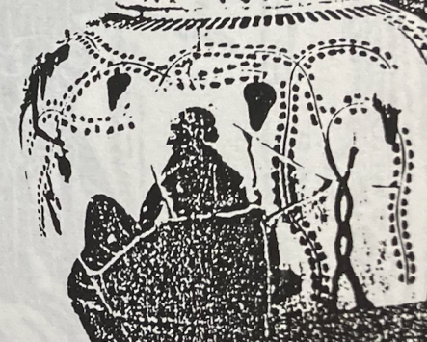
This image is under copyright. Not for publication

Francfort ST V 4

De gauche à droite, un Satyre citharède, un probable Héraclès couché; derrière lui un Satyre velu et remplissant la fonction d'échanson en direction de Dionysos adossé à des coussins. Deux ceps s'élèvent derrière Dionysos et de leurs pampres recouvrent la scène. Le caractère orienté et linéaire de la séquence résulte de la succession des personnages et est accentué par la treille qui s'élance à contresens au-dessus du symposion.
La scénographie diffère de celle des coupes où les divinités entraient en rapport direct et gestuel avec le vin. La composition est fondée sur la segmentation de la scène en motifs répétés en alternance : divinités couchées, sans geste et sans instruments; Satyres debout, en mouvement et porteurs d'objets. Au-delà ce cette simple description, une question demeure, est-ce véritablement Héraclès et qu'est-ce qui porterait à le croire ? La composition de l'image, le rapport de ce personnage au vin de l'échanson et aux autres personnages facilitent l'identification; et s'il s'agit d'Héraclès, quelque élément de l'image, à défaut d'attribut l'identifiant, devrait se reconnaître dans des traits de comportement en rapport avec le banquet. Or ni vase ni nourriture ne sont distribués à ce banqueteur.
La musique indiffère au banqueteur anonyme, il détourne la tête du musicien et ne semble avoir d'yeux que pour l'échanson et pour ce qui se déroule derrière son épaule. Une lacune interdit de connaître ce que Dionysos, pouvait, le cas échéant, tenir dans ses mains, probablement un vase à boire pour recevoir le vin de l'échanson; cela importe peu, l'essentiel se trouve dans le geste de la distribution du vin qui s'adresse à Dionysos. Le vin retourne à celui qui est le dispensateur du vin et ignore l'autre banqueteur. Ce retour du vin à Dionysos achève un mouvement circulaire qui se refermerait avec la complicité du Satyre et du dieu. Le cercle convivial laisse à l'extérieur le compagnon de Dionysos qui ne trouve pas d'intérêt à la musique dispensée par l'autre Satyre et ne se soucie que du vin. Ces différents traits permettent de reconnaître Héraclès comme le compagnon de Dionysos mais seulement d'une manière négative. L'absence d'attribut d'identification oblige à rechercher dans l'image d'autres procédures d'identification. En raison de son extériorité à la relation Satyre-Dionysos et de son regard vers le couple du vin, le maladroit compagnon de Dionysos s'identifie comme un possible Héraclès. Se tenir sous une treille généreuse n'intègre pas nécessairement au cercle sympotique, l'espace du vin ne se confond pas avec le lieu que la vigne définit. Seule une gestualité rassemble et soude en une communauté le groupe des buveurs en image. L'ivresse partagée révèle seule la véritable insertion à la frairie.
Héraclès est à la fois trop désintéressé de la musique et trop attiré par le seul vin; de la sorte il simplifie le banquet en le réduisant à une seule dimension, celle de la consommation du vin. Par un comportement rigide et exclusif, Héraclès tourne le dos à l'expérience plurielle des plaisirs que le symposiaste vit par le vin et que Dionysos ne favorise pas sans discernement. L'ivresse est une sorte de rencontre avec les autres et avec soi-même qui ne s'opère pas sous le commandement de la soif et de son étanchement.
Héraclès bascule entre l'intempérance et l'exclusion. Ne serait-il qu'une force vide d'intériorité, inapte à la sociabilité des hommes et des dieux ? Les choses sont en la matière probablement plus compliquées. En effet, une coupe développe une problématique du banquet peu conventionnelle ().

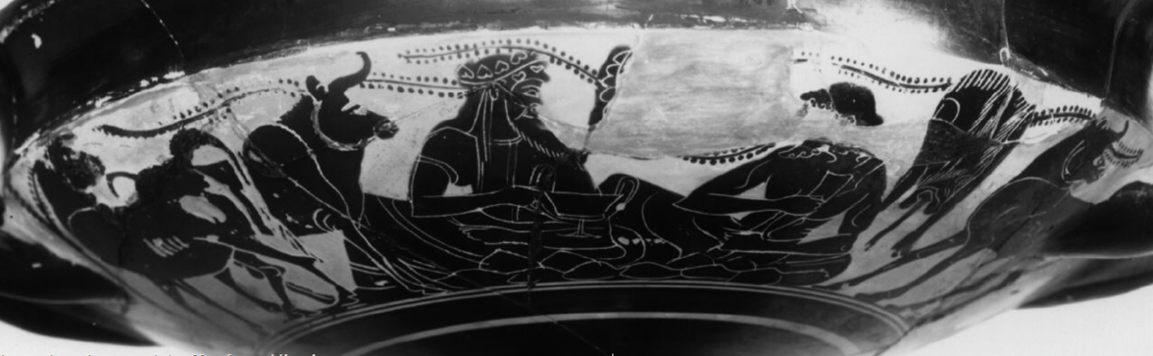
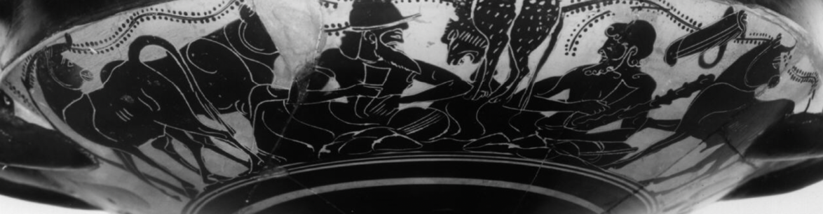
This image is under copyright. Not for publication

Londres, BM. B 446

L'inversion des places des banqueteurs et l'intervention de quelques gras bovidés dans l'espace sympotique renouvellent la scénographie. Héraclès occupe la place dévolue à Dionysos et laisserait entendre par là qu'il est l'hôte. Au revers de ce vase, le héros occupe la même place en compagnie d'Hermès. Si Dionysos a conservé son canthare, Héraclès et Hermès ont adopté la corne à boire ou rhyton (). La présence d'Hermès, aux côtés d'Héraclès, n'a pas même signification que celle de Dionysos. Avec Dionysos, Héraclès s'engage dans une confrontation sur le plan du vin et paraît même lui contester son autorité sur le vin. En compagnie d'Hermès, Héraclès n'est absolument pas engagé dans une confrontation avec le dieu des passages et des seuils. Au contraire, Héraclès s'appuie fréquemment sur Hermès qui l'introduit autant à l'Olympe que chez le Centaure Pholos. Mais ici, il n'est pas question de déplacement, seulement d'une pause. Hermès s'est posé au banquet comme à l'invitation d'Héraclès. D'Hermès à Héraclès, le présent semble se dilater comme si Héraclès avait la possibilité d'arrêter Hermès et d'inverser le rapport qui les lie ordinairement. Aussi, devant les banqueteurs sont déposées des masses molles qui seront assimilées à de la viande. Serait-ce qu'Héraclès est devenu sociable et qu'il a appris à se comporter honnêtement en société, au point de convaincre Hermès d'interrompre ses incessants voyages ? C'est une question suffisamment importante pour mener une enquête scrupuleuse !
Au banquet, un troupeau de boeufs offre un spectacle étrange. Les boeufs, animaux si importants dans le monde grec, sont à mettre en rapport avec les morceaux de viandes empilés devant les banqueteurs, dans leur relation aux banquets à l'initiative d'Héraclès. Les boeufs se déplacent, tournent autour des banqueteurs. D'une scène à l'autre, la répartition des boeufs demeure identique; en nombre impair dans chaque banquet, ils sont inégalement répartis dans l'image. En effet, deux stationnent du côté des convives d'Héraclès tandis qu'un seul se tient derrière Héraclès. Le résultat est une asymétrie de l'image qui suggère l'omission "volontaire" d'un boeuf. L'absent est du côté de la puissance invitante et il est tentant de le reconnaître découpé en morceaux devant les banqueteurs tandis que les boeufs sur pieds constitueraient une provision. On reconnaît bien là la délicatesse héracléenne, le sens aigu de l'hospitalité du héros qui pousse le souci à afficher clairement ses provisions comme le menu du banquet. Cela dit, c'est une véritable invasion par la viande de l'espace du banquet qui s'opère sur les deux scènes, Héraclès n'épargnant pas davantage Dionysos qu'Hermès de sa prodigalité. La viande dans l'image se répand sous ses deux modalités : l'animal vivant, l'animal découpé. Elle s'impose dans l'image et a chassé tant le musicien que l'échanson.
Avec Héraclès s'opère une confusion entre deux temps soigneusement distingués d'ordinaire au banquet, celui du repas et celui de la beuverie. Pendant le premier, les convives consomment principalement des viandes; suivant le statut des convives et la qualité des morceaux, elles font l'objet de partages savants. Ensuite vient le temps de boire. Là on procède à une nouvelle répartition, d'autres conventions entrent en jeu. Chacune des parties est rigoureusement régie par des règles et mélanger ces deux moments ne peut être le fait que d'un rustre. Héraclès révèle une grande incapacité à respecter le rythme du banquet; en bousculant les usages, le héros projette la violence sacrificielle au coeur du symposion, la déploie dans l'image sur toute sa surface. Dans l'imagerie, le deipnon n'est pas représenté et encore moins mélangé au temps du sacrifice, seul le symposion fait l'objet de la représentation; sous la direction d'Héraclès, c'est l'exact contre-pied qui est adopté.
Héraclès ne se contente pas de bousculer l'ordre du banquet; par l'invasion de la viande, c'est le temps des choses du ventre, signe de la condition de mortel, qui s'étale aux dépens du symposion comme moment inspiré par Dionysos, comme rencontre avec Dionysos dans l'ivresse que son vin provoque. Le cheminement du symposiaste, Héraclès le refuse, imposant une voie peu soucieuse des distinctions en usage. L'insistante présence de la viande trahit l'orientation des deux réunions, cela ne signifie pas que le vin en est exclu mais qu'il est comme subordonné à la consommation de viande; ce qui pour des immortels est paradoxal puisqu'en vertu de leur nature ils sont censés ne pas se nourrir et seulement absorber quelques breuvages spécifiques pour leur seul plaisir. Dans ces banquets, les dieux font déborder le moment alimentaire sur le moment de plaisir et ce bouleversement s'accomplit sous la houlette d'Héraclès.
Sur les scènes précédentes, Héraclès dépendait de Dionysos et de son vin. Ici, la répartition des vases recouvre un rapport différent au vin. Dionysos conserve son canthare et s'affiche le maître du vin. Héraclès conquiert une relative autonomie en adoptant pour la circonstance une corne à boire. Ce vase n'est pas celui des mortels et possède une histoire qui se confond avec celle des origines du vin (). Dionysos, un jour, inventa le vin en pressant une grappe de raisin entre ses doigts; une corne de boeuf lui servit de premier vase à boire le précieux breuvage (). Quand Héraclès recourt à la corne à boire et en confie une à Hermès, il ne transgresse pas les règles du symposion et se contente de se singulariser face à Dionysos. Héraclès revendique avec la corne à boire une affinité avec l'invention du vin, au temps d'avant l'institution du banquet, soit une indépendance par rapport aux règles sympotiques.
Le banquet héracléen devient une manipulation des pratiques qui transfigure le banquet et oblige à reconnaître la spécificité de ces deux scènes. Ni primordial ni contemporain mais doublement coupé d'un banquet ordinaire, le banquet donné par Héraclès trahit et ses ambitions et ses appétits. Une temporalité longue s'établit dans la représentation démesurée de la viande, multiple et en réserve pour une future consommation; une démesure d'un autre ordre est contenue dans le vin d'Héraclès qui se confond avec celui des origines du vin. Dionysos conserve son canthare, le dieu du vin n'a que faire de rappeler sa qualité d'inventeur du vin et de maître du vin, il lui suffit d'être les deux à la fois. La redondance se conjugue avec la longue durée pour dresser un banquet sans fin. Les banquets du héros s'enracinent dans des origines auxquelles Héraclès s'affilie et se prolongent dans un futur indéterminé. Au banquet d'Héraclès se croisent et la violence sacrificielle et le vin d'avant le banquet, une manière particulièrement soulignée d'affirmer sa différence et son caractère inclassable.

3 DES MENADES ET DES SATYRES AU BANQUET

Sur une seconde série d'images, les buveurs divins paraissent être les hôtes d'une communauté humaine et dans un tel contexte les scénographies sont complètement renouvelées (). L'incompréhension et les déviances qui dominaient les scènes précédentes s'effacent pour laisser advenir aux hommes des comportements moins étranges. La série s'organise autour d'une présence humaine, surtout féminine.
Un stamnos du musée du Louvre ouvre la série et laisse voir les dieux jouant au cottabe dans un environnement dionysiaque ().

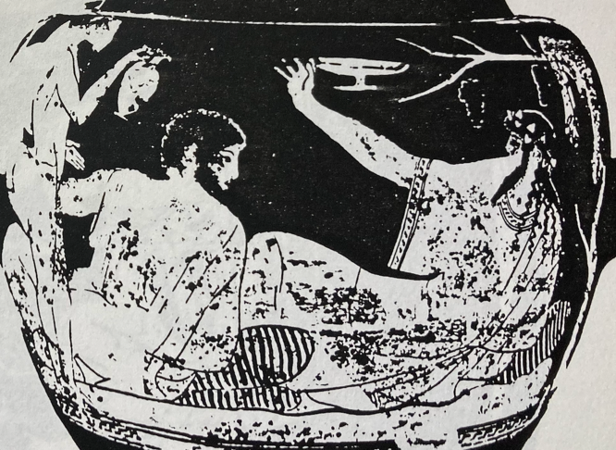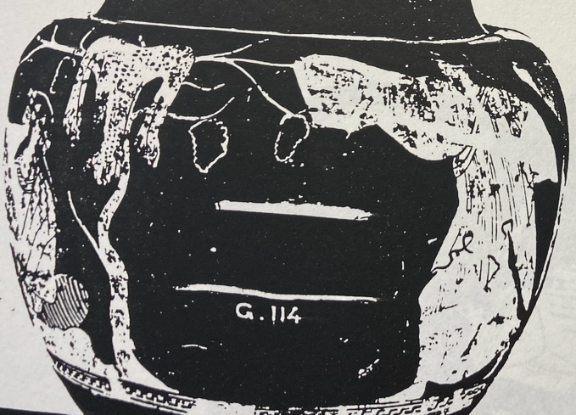
This image is under copyright. Not for publication

Paris, Louvre G 114

Dionysos arbore une étrange vêture au symposion, son peplos est recouvert d'un himation tandis qu'un himation recouvre le chiton d'Héraclès. L'un et l'autre ont conservé leur vêtement traditionnel et passé par-dessus l'himation du symposiaste. De la main droite, Dionysos tient la coupe d'une manière experte et adéquate au jeu du cottabe. Au jeu, les deux divinités ont enroulé le bras gauche et la main gauche dans un pan de leur himation d'une manière proche de celle des Ménades de la scène associée. Héraclès et Dionysos, par leur jeu et par leur tenue, raccourcissent la distance qui les sépare des mortels et la réduisent davantage par rapport aux Ménades. Une vigne se dresse derrière Dionysos. Le végétal ne clôture pas l'image; de par le développement symétrique de ses pampres il relie le banquet à la danse des Ménades en abolissant l'opposition entre les deux scènes. La vigne est un trait d'union entre le banquet des dieux et la danse des Ménades.
Les Ménades regardent vers la gauche, du côté de Dionysos. La plus proche s'élance dans la direction du dieu, le bras tendu vers lui. Les gestes de la Ménade de droite sont inversement orientés. Cependant la Ménade au centre écarte les bras, ses pieds étant dirigés vers la droite et son regard vers la gauche. Le thiase des Ménades danse véritablement à la rencontre des deux symposiastes. La danse effectuée par les Ménades diffère de celles qui distraient les banqueteurs. Le cortège ménadique constitue une présence féminine originale au banquet et soulève la question de son insertion dans l'espace sympotique.
Au moins pour le temps d'une image, une féminité affranchie d'un pouvoir masculin tant politique que sympotique se recompose dans un autre rapport au masculin, tel que Dionysos et Héraclès, dans leur réunion peuvent le favoriser. L'influence dionysiaque est dominante, c'est Dionysos qui donne un sens à la présence féminine, une direction précise mais surtout une indépendance par rapport à la place de la femme au symposion. Avec Dionysos, ces femmes connaissent une participation active à la réunion sans pour autant devenir des objets soumis aux banqueteurs.
Libérées de toutes contraintes, les Ménades invitent Dionysos et Héraclès qui se manifestent clairement à elles. Privilège de femmes, du moins dans cette série d'images. Leur danse n'est pas une distraction pour les dieux, un plaisir simplement visuel; par leur danse, elles appellent les deux divinités qui répondent favorablement et participent au symposion préparé à leur intention (). Des
Ménades aux divinités, une continuité s'établit, une appartenance à une même communauté qui est soulignée non seulement par l'unité entre les deux scènes mais surtout par la manière identique de porter leur vêtement.
Si l'accueil de Dionysos est aisément compréhensible de la part de femmes qui ménadisent, celui d'Héraclès l'est beaucoup moins. Héraclès n'est pas à imaginer comme le héros simplement "à la remorque" de Dionysos. mais bien plus associé à Dionysos dans une rencontre avec des mortels et le héros ne semble pas animé d'un souci de compétition contre Dionysos. Ici, Héraclès compose un personnage bien nuancé. Il partage avec le cortège dionysiaque et son dieu la même manière de dissimuler le bras gauche, le bras d'appui du symposiaste. Le héros se soumet à l'attraction dionysiaque avec bonne volonté et c'est dans un tel contexte que sa présence peut être suscitée par des femmes. En raison d'une lacune, il est impossible de savoir ce qu'Héraclès faisait de son bras droit tendu vers la gauche. Montrait-il quelque chose ou brandissait-il un vase semblable ou différent de celui de Dionysos ? Une seule chose est sûre, son geste était dissocié de son regard qui est tourné vers Dionysos. C'est de ce côté que s'affiche l'intérêt du héros et non vers le Satyre-échanson qui avance devant lui en direction de Dionysos, une oenochoé levée comme pour verser mais dans un vase encore à distance.
Héraclès ne figure pas ici en compagnon marginal de Dionysos même si le centre d'intérêt de la scène se déploie entre l'échanson et le dieu à la coupe. Dionysos a troqué son canthare contre une coupe, le vin mêlé est substitué au vin pur, le dieu du vin se prête à un jeu bien humain. La cible que vise Dionysos n'est pas visible, ce pourrait être le vase d'Héraclès comme pour vérifier son emprise ou la complicité au vin avec le héros mais une telle interprétation me paraît simplement anecdotique et enfermerait dans les limites du seul cottabe. Ce serait négliger l'arrivée du Satyre avec son oenochoé, un vase qui se tient au même niveau dans l'image que la coupe du dieu. Si Dionysos vise bien quelque chose, ce pourrait être le vin du Satyre qui s'avance pour le servir, une manière de faire honneur au vin qui lui est offert. Dionysos accueillerait, d'une manière humaine, le vin mélangé qui se boit dans la coupe. Dionysos affiche le chemin qu'il parcourt à la rencontre des mortels. Etre avec Dionysos n'est pas une rupture avec la condition humaine pour passer à une condition marquée par la perte de la maîtrise de soi, c'est véritablement une rencontre et Dionysos et les mortels font chacun un bout de chemin les uns vers les autres. Mais ici, et c'est probablement l'essentiel, le bout de chemin parcouru du côté des mortels se représente accompli par la combinaison des Ménades et du Satyre. La présence d'Héraclès mêle plusieurs aspects, il est à la fois le spectateur et le témoin; de plus, et surtout il incarne celui qui est associé à Dionysos dans la rencontre avec des mortels. Héraclès est finalement une divinité maladroite au vin mais en même temps d'une grande plasticité quand Dionysos le guide.
Dionysos trouve avec les femmes le meilleur chemin de la cité; ou, pour le dire autrement, elles sont un "point de passage" obligé entre les hommes et le vin de Dionysos, entre les buveurs et l'ivresse qu'ils recherchent. La place des femmes n'est ni mineure ni inférieure au banquet mais elle s'établit de manière spécifique et en rapport direct avec Dionysos, un rapport impossible à penser en dehors du vin, de l'ivresse et du symposion; sauf à découper le dieu en rondelles, une rondelle pour les femmes, une rondelle pour les hommes...
Les femmes, comme les hommes, appartiennent moins à ce que d'aucuns seraient tenté de nommer l'univers dionysiaque qu'elles ne s'inscrivent pleinement dans la cité quand celle-ci donne à l'horizon dionysiaque toute sa mesure et qu'il se confond avec celui de la cité. Ici Héraclès n'est pas un simple témoin d'une scène dionysiaque, il est engagé par une présence interactive dans un univers dionysiaque largement déployé et animé. Le contraste entre l'animation qu'induit Dionysos et l'attrait que manifeste Héraclès pour le dieu est amplement souligné dans l'image. Héraclès est entraîné dans le cortège de Dionysos. De cette façon, Dionysos montre une grande capacité à intégrer dans son cortège même les plus rétifs comme Héraclès à partir du moment où ils respectent les règles fixées par le dieu du vin. Ici, Héraclès a renoncé aux attributs de sa violence et s'est laissé subjuguer par un environnement que commande Dionysos de sa coupe.
Le rapport entre les deux divinités et le cortège dionysiaque est de nouveau exposé sur une péliké de Londres (), un vase tardif du V ème siècle où les personnages se tiennent sur des registres différents, provoquant ainsi un effet de profondeur assez sensible. Sur une longue kliné deux personnages sont allongés et appuyés sur d'épais coussins.

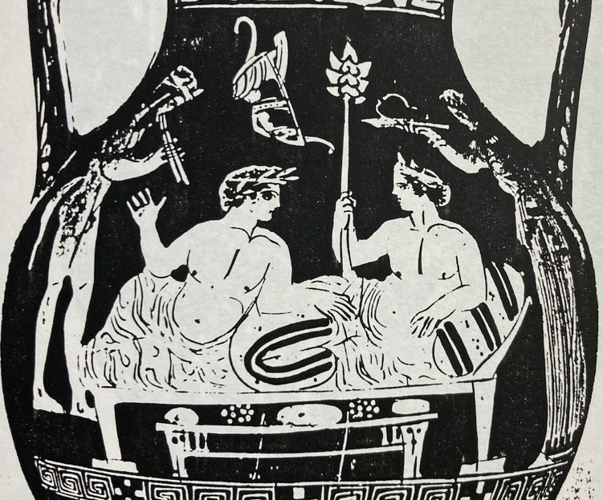
This image is under copyright. Not for publication

Londres, BM. 1956.2-17.1

Devant les banqueteurs une table est dressée sur laquelle sont déposés des objets difficilement identifiables; de gauche à droite un pain ou un gâteau, un petit tas de billes qui ne peuvent pas être des grains de raisin tant elles diffèrent de la grappe sur le plateau de la femme debout à droite des divinités, enfin un végétal indéterminé. Au centre de la table, une sorte de large miche de pain et à sa droite recommence la série végétal-tas de billes-gâteau. La table dressée est exclusive des nourritures carnées.
Les banqueteurs sont encadrés, à droite, par une femme vêtue d'un chiton resserré à la taille qui porte sur la paume de la main un plateau garni d'une grappe de raisin; à gauche, un Satyre aulète joue de son instrument et se tient sur un registre différent, en arrière par rapport au plan principal de l'image comme s'il allait passer derrière la kliné.
Il reste à identifier les deux banqueteurs. Pour l'un d'eux, la chose est aisée, il tient bien dressé de sa main droite un thyrse : Dionysos peut être reconnu. Pour le second, un arc et un carquois accrochés au-dessus de lui laissent reconnaître, avec vraisemblance, un Héraclès : mais c'est davantage la critique interne de l'image et sa confrontation avec quelques autres images qui confirmeront ou non l'identification proposée.
En aimable conversation, les deux personnages ne dérangent pas l'harmonieuse symétrie de la table et aucun vase à boire n'est représenté dans l'image. Dans cette réunion, les éléments essentiels du symposion manquent. Que feraient alors Héraclès et Dionysos dans un tel endroit ? Une femme, voire une Ménade, observe une pose hiératique et porte un plateau avec une grappe de raisin, celle-ci n'appartient pas au registre des nourritures qui sont déposées sur la table. La combinaison de la posture, du plateau et de la grappe de raisin donne à voir une femme ou une Ménade observant une obligation rituelle, peut-être un cérémonial d'hospitalité ? La grappe de raisin n'est pas un objet anodin, surtout en présence de Dionysos. Montrer à Dionysos une belle grappe de raisin est témoigner de la présence de la vigne et des soins qui lui sont prodigués chez ceux qui accueillent Dionysos et Héraclès. Une grappe de raisin ainsi exposée au regard est le signe de l'attention que ces gens portent aux fruits de la vigne et du même coup au vin, en un mot à Dionysos lui-même. La musique de l'aulète soutient le geste de présentation de la grappe. Le Satyre appartient au cortège dionysiaque et assiste sa compagne, la Ménade, dans la reconnaissance de l'épiphanie et sa célébration.
La Ménade et le Satyre forment un couple et se complètent autour de la kliné. Le mobilier et les deux personnages de l'environnement dionysiaque dessinent un niveau proprement humain mais pas séparé du niveau divin puisque la Ménade comme le Satyre sont deux personnages riches d'une présence divine en eux. Ils ne sont ni à côté ni au delà de la condition humaine, mais, en reconnaissant Dionysos, en l'accueillant, lui et ses dons, c'est la condition humaine qu'ils enrichissent, qu'ils accroissent de possibilités de plaisirs.
Autour de la kliné, la Ménade et le Satyre paraissent bien célébrer l'accroissement de leur condition, la Ménade s'avançant dans l'image tandis que le Satyre passe derrière la kliné. Ils esquissent une ronde autour des dieux allongés sur la kliné. Mais que vient faire là Héraclès et en quoi est-il concerné par une cérémonie qui célèbre les bienfaits dionysiaques et la condition humaine accrue des plaisirs que ce dieu procure ? Dionysos paraît entraîner son demi-frère à des réunions qui montrent l'intensité de ses relations avec les mortels mais en plus il expose combien il leur offre un supplément d'humanité en leur ouvrant des voies du plaisir. Héraclès, de son côté, n'a pas grand-chose à démontrer; au contraire, le héros n'a que sa solitude à afficher. Il me semble plus compréhensible, à partir de ces diverses remarques, que la destinée d'Héraclès après son immortalisation soit un éternel banquet (), un bain de jouvence; en effet, il prolonge dans la société des immortels l'isolement qui le caractérise dans la société des mortels.
La Ménade et le Satyre constituent deux personnages par excellence pour la mise en relation du monde des mortels avec celui des immortels. Ils sont déjà en commerce avec un dieu qui leur procure un accès à un état différent de leur état ordinaire, une extension de leur condition. Le symposion est le moment idéal de cette rencontre parce que, sous la conduite de Dionysos, s'accomplit justement une forme possible de cet accroissement de chacun et c'est un dieu, Dionysos, qui l'offre aux hommes. A cet égard, il est exemplaire qu'aucun élément de la consommation du vin ne figure dans l'image et que la Ménade et le Satyre apparaissent sur un strict plan d'égalité.
Une communauté humaine accueille deux divinités, celle de la force brutale et celle de l'ivresse et de l'égarement, et elle accorde à une femme ménadisée une place égale à celle d'un homme sous influence dionysiaque. Avec Dionysos, les hommes comme les femmes sont considérés à égalité et le vin est seulement sous-entendu dans l'image. Le banquet ne fait que dessiner un cadre, il ne s'offre pas comme le lieu exclusif de la mise en oeuvre ou de la confrontation de pratiques autour du vin. Le vin n'est que suggéré mais si fortement que la femme se révèle, une fois de plus, non pas la plus apte à faire des cadeaux au dieu au nom de je ne sais trop quelle prédisposition féminine mais un agent essentiel dans le processus du vin, une personne partie prenante dans la pratique globale du vin lequel est un tout et pas seulement un liquide à boire.

Sur un cratère à colonnettes à figures rouges de Padula est représentée une autre manière de présence féminine entre Héraclès et Dionysos au banquet (). Sur la scène A, de gauche à droite, Héraclès et Dionysos sont chacun couchés sur une kliné; entre les deux lits circule une femme portant une torche dans chaque main. Sur la scène B, deux hommes barbus appuyés sur une longue canne encadrent une femme que tout désigne comme une Ménade; une telle qualification est moins évidente pour la femme de la scène principale.
Chaque divinité tient de la main gauche un vase à fond plat sans pied et sans anse, certainement une phiale. Cependant, Héraclès, de la main droite, incline dangereusement un canthare du type de Sotadès tandis que Dionysos tient vraisemblablement une branche de lierre. Devant les banqueteurs, deux tables sont vides tandis que devant celle d'Héraclès se trouve un petit tabouret, une sorte de repose-pied pour la femme quelquefois assise à l'extrémité gauche d'une kliné occupée par un banqueteur allongé; est-il destiné à la danseuse aux flambeaux qui se déplace vers la gauche ?
This image is under copyright. Not for publication

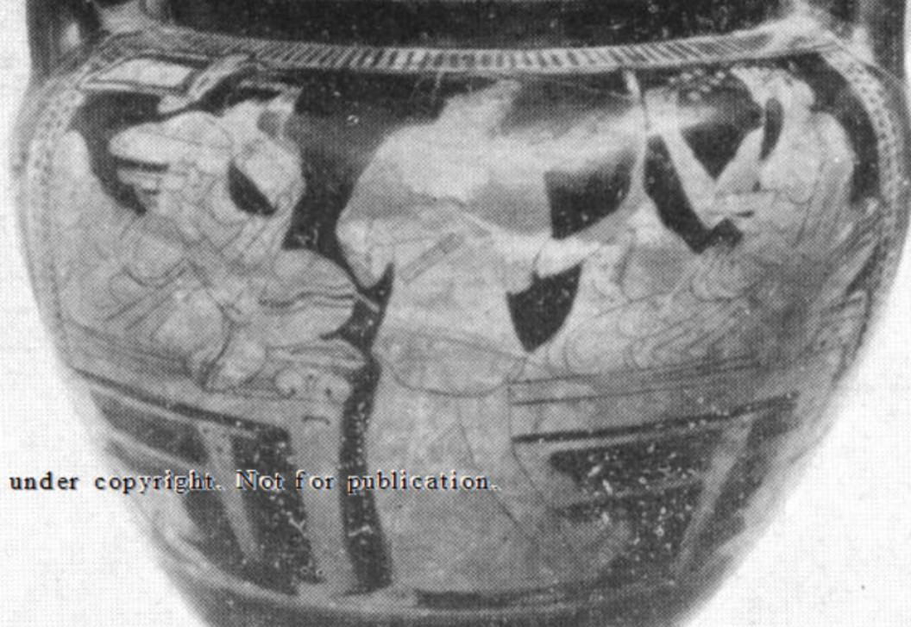

Padula, Valle Pupina T. 35

A l'opposé du vase de Londres, ici les vases à vin abondent dans l'image, Héraclès en détient même deux. La répartition des vases entre les deux divinités pourrait déterminer deux registres du vin. De leur main gauche, les dieux soutiennent de manière identique une phiale, le vase est immobilisé par la position du bras qui supporte le poids du banqueteur, sans cet appui il basculerait sur le dos. Les phiales sont littéralement coincées et donc inutilisables comme vases à boire, elles apparaissent ici plutôt comme des vases d'apparat liés à la cérémonie d'hospitalité. A ce premier registre du vin, un vin contractuel, s'oppose un autre registre et qui dans l'image, est plus animé, il se superpose au premier. Ce registre est constitué des objets dans la main droite des dieux, un canthare pour Héraclès, une branche de lierre pour Dionysos. Héraclès ne se satisfait pas de la phiale et a sorti son propre vase, comme insensible à l'accueil qui lui est prodigué. Dionysos avec la branche de lierre trouve un écho sur le revers du vase en la Ménade qui en porte également.
Sur la scène B, une femme se tient debout entre deux hommes barbus appuyés sur de longues cannes, signe redondant de leur masculinité déjà signifiée par leur aspect physique et vestimentaire et leur posture. Au centre de l'image, la femme a enveloppé son bras et sa main gauches dans les plis de son vêtement tandis que de sa main droite, également dissimulée, elle ne laisse dépasser qu'une branche de lierre. D'une scène à l'autre, la branche de lierre établit la continuité entre Dionysos et cette femme qui présente les caractères d'une Ménade.
De deux manières différentes sur chacune des faces de ce vase s'exprime une façon de proximité entre les femmes et le vin. D'un côté, l'une d'entre elles accueille les dieux, son rôle dans l'épiphanie est exclusif de la participation d'autres personnes, en particulier masculines; de l'autre, une seconde femme témoigne doublement de son insertion dans l'espace dionysiaque, par sa façon de se draper dans son vêtement et par une branche de lierre. Le ménadisme a rapport avec le vin et l'ivresse mais également avec le symposion; à la limite, l'expression de ménadisme est trop commode parce qu'elle enferme des pratiques influencées par Dionysos dans une sphère isolée du reste de la société, le ménadisme confine à l'isolement.
La femme aux flambeaux se dirige vers Héraclès et s'éloigne de Dionysos en continuant de tourner la tête dans sa direction. Il est difficile d'affirmer que d'une manière ou d'une autre elle affiche une proximité avec l'un ou l'autre des dieux, ses flambeaux ne s'adressent à personne en particulier et je ne vois pas de manière pour eux d'être agrégés à la scène de banquet. Cette femme a pour exact répondant sur le revers la Ménade et entre elles s'établit une certaine continuité que leur place centrale dans l'image vient renforcer.
Du côté des dieux, la femme est entre Héraclès et Dionysos que tout différencie non seulement dans l'image mais également en dehors; la Ménade est placée entre deux hommes que rien ne distingue dans l'image. Dans les deux cas, elles paraissent réunir et retenir ensemble leurs compagnons masculins, comme un trait d'union. Dans le premier cas, la femme ne semble rien apporter de concret aux dieux sinon une "danse" et la lumière des torches; les deux divinités sont campées dans leur particularité mais cette femme, en se déplaçant d'un dieu à l'autre, les rapproche et tisse un lien entre eux. La réunion des deux dieux ne se justifie, en raison des traits qui les distinguent ici, que par l'invitation et par l'effort de la femme aux torches de relier les deux klinai. Dans le second cas, sur l'autre face du vase, la Ménade entretient une relation privilégiée avec Dionysos, une relation signifiée par le bras enroulé dans le vêtement et la branche de lierre; le feuillage magique qui sert à la fois à confectionner les couronnes des symposiastes et à protéger les buveurs des méfaits de l'ivresse. Par cette Ménade, c'est Dionysos et ses mystères qui s'avancent au milieu des hommes, elle apporte la possibilité d'une relation déterminée par Dionysos. Elles est comme la promesse d'une autre sociabilité.
D'une image à l'autre, une femme remplit une fonction de médiatrice soit entre deux dieux soit entre deux hommes, elle assemble sous le signe de Dionysos et se tient au milieu comme si d'elle rayonnait quelque chose de particulier qui serait nécessaire cependant au symposion. Une femme, dans ces deux réunions, se révèle un maillon central pour ces deux sociabilités. Dans un cas, les deux compagnons sont immortels et tout à fait différents; dans l'autre, ce sont deux mortels identiques. Mais n'est-ce pas une manière de montrer que le travail du vin au symposion a oeuvré pour révéler ce qui est le propre de chacun ? un processus largement entamé du côté des dieux. Sur l'autre face, de chaque côté de la Ménade, rien ne distingue les deux hommes, comme si le vin n'avait pas encore fait son travail de révélateur. Ne se réuniraient ainsi au symposion que des hommes semblables en apparence et le vin y mènerait un processus de différenciation. L'oeuvre de vérité appartient au vin et à l'ivresse et la femme tient dans ce processus une place essentielle, au plus près de Dionysos.
La question des théoxénies se repose une dernière fois avec Dionysos et Héraclès sur une coupe de la collection Hearst où s'articulent la scène du tondo et les deux scènes extérieures en un ensemble particulièrement signifiant (). Sur chaque scène extérieure, entre deux grands yeux, Dionysos ou Héraclès est couché dans la position du symposiaste, devant sont déposées des masses blanches; de chaque côté des yeux, un Satyre ou une Ménade se tient en relation directe avec la scène centrale. Sous chaque anse s'élèvent deux puissantes vignes dont les pampres se répandent sur toute la surface disponible du vase. A l'intérieur du vase, deux femmes mettent en place des coussins aux extrémités d'une kliné.

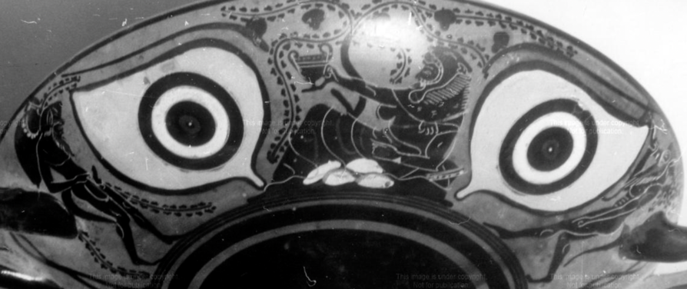
This image is under copyright. Not for publication

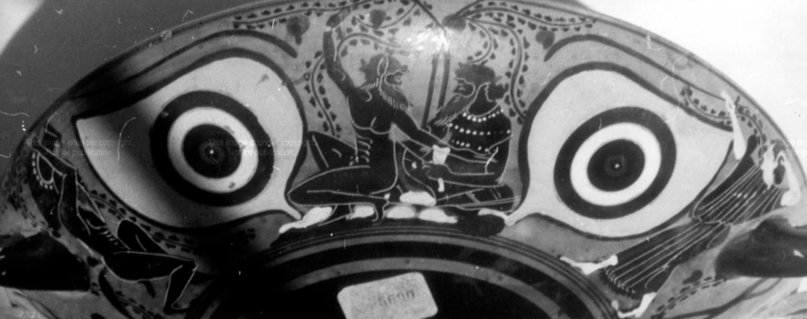

Hillsborough, coll. Hearst

Sur la face A, entre les deux yeux, Héraclès est étendu devant une vigne et dirige un canthare de son bras droit tendu dans la direction d'un Satyre qui s'avance entre anse et oeil. Le Satyre porte sur l'épaule gauche une amphore pointue et un bandeau de la main droite. Derrière Héraclès, entre oeil et anse, un autre Satyre marche avec une corne à boire portée aux lèvres. Tout donne l'impression que le héros réclame du vin au Satyre qui répond à sa demande en s'avançant vers lui. Sur la scène B, du côté de Dionysos, le dieu est étendu devant une vigne pendant qu'un Satyre danse accroupi. A droite, entre l'oeil et l'anse, une Ménade danse également tandis qu'à l'opposé un Satyre s'agenouille avec une amphore pointue sur l'épaule.
Du côté de Dionysos, un Satyre et une Ménade réjouissent le dieu tandis qu'un autre abaisse son amphore comme s'il en versait le contenu. L'image est centrée sur les réjouissances, sur l'écoulement du vin sans que soit établi pour autant de rapprochement entre l'amphore du Satyre et le rhyton du dieu. Moins un vin concret circulant entre les personnages qu'une atmosphère marquée de la présence du vin, de ses effluves. Ni réclamé ni déplacé, le vin du côté de Dionysos connaît deux sources, l'amphore et le rhyton. Les effluves de vin se déploient et réjouissent le dieu et ses compagnons. Chaque participant est impliqué dans la fête rendue à Dionysos, la représentation la montre se déroulant sous les yeux du spectateur. Avec les yeux de celui qui tient la coupe, la fête est vue de plus en plus près quand elle est portée aux lèvres. En approchant le vase des lèvres, le symposiaste entre progressivement dans la fête rendue à Dionysos. Il se fond dedans.
Du côté d'Héraclès, de manière différentielle par rapport à la fête dionysiaque, le héros a conservé la léontè au banquet comme si le banqueteur s'apprêtait à l'accomplissement d'un exploit agonistique au symposion . Pour ce faire, le Satyre apporte l'amphore et le bandeau. Pressé de combattre, Héraclès tend fermement un canthare, pas le sien, mais le canthare dionysiaque. La réclamation d'Héraclès est contrebalancée par l'arrivée désinvolte, d'un pas léger de danse, du Satyre à la corne à boire. Lui profite déjà du vin, il s'en régale tandis qu'Héraclès doit réclamer.
De cette façon s'opposeraient dans l'image deux modalités du vin pur, d'une part l'accès direct dont bénéficie le Satyre et d'autre part la demande combinée à la nécessaire médiation d'un échanson. La spontanéité du vin dont bénéficie le Satyre s'oppose à la demande énergique. Le Satyre buveur se promène et n'est pas enfermé dans la posture du banqueteur que le héros déroute de ses objectifs traditionnels en conservant sa léontè. Avec Héraclès, le symposion s'égare du côté de l'agôn et quitte le consensuel tandis que le Satyre se situe à l'extérieur du symposion et que son comportement ne doit rien à ses règles mais profite tout de même du vin.
Héraclès ne se place pas convenablement par rapport au vin; même avec le canthare de Dionysos, le héros est décalé tant par rapport au Satyre, c'est-à-dire sur le strict plan du vin, que par rapport à Dionysos lui-même immergé dans le plaisir que procure la danse du Satyre. Ce n'est pas par hasard qu'Héraclès se retrouve seul entre les deux yeux; car, au moment où le buveur approche le vase de ses lèvres, c'est un héros seul qui tend un vase vers un improbable échanson pour recevoir du vin. Les Satyres paraissent presque narguer Héraclès, l'un avec une amphore de vin et l'autre avec son rhyton alors que le héros tend son canthare; autour de Dionysos, Ménade et Satyres forment un ensemble homogène et équilibré de mortels qui s'associent pour fêter le dieu. A la confusion héracléenne entre plaisirs du vin et comportement héroïque est opposée, sur l'autre face, la félicité dionysiaque qui s'exprime dans l'unanimité qui règne autour du dieu que quelques mortels accueillent.
Dans le médaillon de la coupe, deux femmes disposent des coussins aux extrémités d'une kliné (). Il est tentant de voir dans l'activité de ces deux femmes les préparatifs de théoxénies destinées à recevoir non pas un seul mais deux dieux. La scène du tondo serait alors la reprise du sujet des deux scènes extérieures mais avec des transformations majeures. Le lieu change puisque les deux scènes A et B se déroulent en plein air, dans une vigne, alors qu'à l'intérieur du vase la kliné signifie un édifice spécifique. De plus, à l'extérieur, les deux banquets sont donnés à voir dans leur déroulement opposé alors qu'à l'intérieur seuls les préparatifs sont représentés. Enfin les deux femmes se consacrent aux préparatifs de la réception, elles paraissent absorbées par des tâches facilement réputées féminines.
La scène du tondo est marquée de la forte empreinte d'une pratique plus traditionnelle où la division des sexes et la spécification fonctionnelle sont clairement affirmées; il revient à des femmes de préparer le lit de réception d'invités de marque, probablement des dieux (). La composition rigoureuse et symétrique de l'image suggère des gestes accomplis selon un rituel d'accueil. Si les banquets extérieurs sont imprégnés de l'influence dionysiaque et du même coup d'une certaine liberté, ici, cette influence est insensible et cède la place à un comportement normatif de nature à rassurer le buveur.
Les scènes extérieures avec les yeux fascinants avaient de quoi inquiéter le symposiaste. Elles montraient en particulier comment, avec Dionysos, s'opéraient sous sa conduite un mélange des Satyres et des Ménades; elles montraient également comment un héros, Héraclès, était réduit à quémander le vin d'un Satyre. Dionysos est toujours proche quand un Satyre est là. Dans la scène intérieure, seules deux femmes interviennent mais en l'absence des invités, en l'absence du vin. Ces deux femmes sont certes impliquées dans un rituel de théoxénie mais dans sa seule phase préparatoire, comme si ensuite elles devaient perdre leur place autour de la kliné, la céder à d'autres, c'est-à-dire à des hommes. Il semblerait que cette scène consensuelle constitue une sorte de remise de chacun à sa place, en dehors de l'influence dionysiaque. Cette opération s'opère sans brutalité, en continuant de représenter certes des femmes dans un contexte théoxénique, mais leur figuration les cantonne à un moment presque exclusif des autres, leur participation se limiterait aux préparatifs.
La coupe Hearst représente différentes modalités de la présence des dieux avec les mortels mais Héraclès et Dionysos se distinguent radicalement dans leur manière d'être avec eux. Héraclès se comporte toujours maladroitement, comme si les mystères de Dionysos étaient voués à lui échapper à jamais. Après avoir supporté une existence d'exclusion et d'esclavage sur terre, Héraclès s'abandonnera dans un banquet éternel une fois immortalisé. Dionysos attire Satyres et Ménades autour de lui, son vin se répand, et le dieu sait nouer avec les mortels des relations harmonieuses. Cependant la femme, en l'absence de Dionysos, est rappelée à sa "place" par l'imagier.

4 DIONYSOS ET LE MASCULIN AU BANQUET

L'importance de la place de la femme, Ménade ou non, vient d'être soulignée; il ne faudrait pas en conclure qu'elle éloigne complètement les hommes des parages d'Héraclès et de Dionysos. En témoigneront trois autres vases avec une constante, la proximité de la société masculine. La distance qui sépare Héraclès et Dionysos ne se réduit en aucune manière mais elle est maintenant confrontée directement à la société masculine, soit en armes soit assemblée en couples masculins conversant.
Sur deux médaillons de coupe sont représentés Héraclès et Dionysos (), étendus ensemble sur un seul lit rudimentaire et devant eux est placée une petite table avec deux ou trois miches de pain.

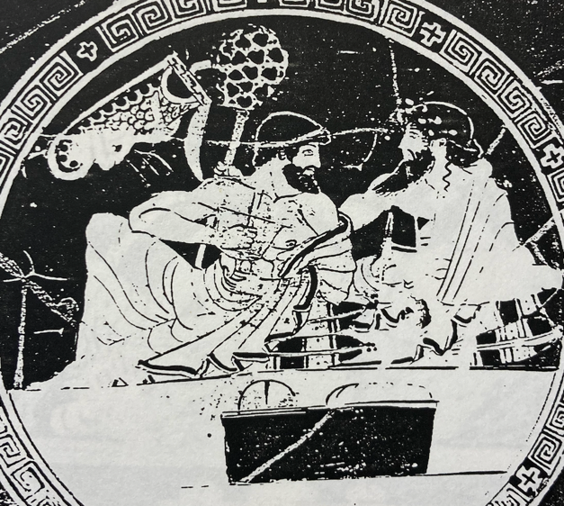
This image is under copyright. Not for publication

Oxford, 1929-752

La scénographie est la même d'un vase à l'autre, seuls des détails distinguant les deux scènes. L'image est divisée en trois secteurs inégaux. La partie inférieure est délimité par une ligne noire qui trace un sol horizontal; la deuxième partie est constituée de la table, un bloc quadrangulaire soit noir soit blanc, et du lit des banqueteurs qui tient moins de la kliné que de l'estrade maçonnée; enfin la troisième partie occupant la majeure partie de l'image est consacrée aux deux symposiastes et aux objets qui leur sont familiers.
Le vase d'Oxford est le mieux conservé et la scénographie identique permet de combler la lacune concernant l'objet que pouvait tenir Héraclès sur le vase de la collection Hirschmann. Héraclès, comme à son habitude, est situé à gauche du lit; il tient un canthare vu de profil avec les deux mains, la main droite fermée sur une anse et la main gauche soutenant le vase par le pied. A Dionysos est attribuée une corne à boire qu'il a confiée à sa main gauche alors que de sa main droite il maintient dressé son thyrse derrière Héraclès.
Le geste d'Héraclès n'est pas anodin, il ne se retrouve que dans un contexte rituel ou du moins dans un contexte fortement imprégné de ferveur dionysiaque (). Il serait désinvolte de métamorphoser Héraclès en dévot de Dionysos et de réduire ce symposion à un culte. La posture d'Héraclès ne se rapporte en aucun cas à un contexte cultuel mais il n'en reste pas moins vrai qu'il s'agit avant tout de la manipulation d'un instrument dionysiaque dans un geste empreint de respect.
Héraclès tient le canthare de Dionysos comme sous l'influence du thyrse qui le surplombe. Héraclès est dompté par le dieu du vin et lui, le plus fort des héros, témoigne en un lieu humain de la puissance dionysiaque. Cette façon de voir les choses n'est pas exclusive d'une autre. En effet, par rapport à la posture de Dionysos et aux objets qu'il manipule, Héraclès se présente face au canthare non comme un buveur mais plutôt dans une sorte de présentation du vase et du vin de Dionysos. Héraclès est représenté en initié aux mystères dionysiaques du vin. Cette scène constitue comme une limite pour le héros. Dionysos de son côté n'est pas davantage ici en tant que buveur. Il n'est pas étranger à ce point de vue que Dionysos tienne de sa main gauche la corne à boire et de la droite le thyrse, côté plus actif de la présence du dieu, bâton par lequel il conduit ceux de son cortège. Sur le vase de la collection Hirschmann, le lierre envahit l'espace libre autour des symposiastes, autre manière de Dionysos d'occuper l'espace. Héraclès ne réclame rien, il ne boit rien mais est comme envoûté par le dieu du vin dans une gestualité toute féminine, à l'abri des inconvénients de l'ivresse par les vertus du lierre. Surtout il est placé dans un environnement dionysiaque où la vigne ne tient pas forcément le premier rang. Le héros est figé dans une posture sous influence et s'est rendu au dieu des Bacchantes, des Bacchants et de l'ivresse.
Voilà ce qui était donné à voir au buveur à l'intérieur de sa coupe mais à l'extérieur ce n'était pas Dionysos subjuguant le plus puissant des héros de son thyrse et de son vin, double modalité invincible de sa puissance sur le plus puissant, mais bien la société masculine dans la distance qu'elle maintient souvent avec le dieu qui mène tant l'ivresse que la transe bachique. Que ce soient des guerriers en train de revêtir les composants de leur équipement guerrier ou des hommes regroupés par couple pour deviser, c'est chaque fois une représentation de la cité masculine qui se passe de Dionysos et de l'inflexion qu'il peut donner à la vie en cité.
Finalement l'Héraclès de ce vase montre un comportement guère enviable d'un point de vue masculin; sous l'aiguillon de Dionysos, passer sous son emprise. A l'extérieur comme à l'intérieur du vase sont représentées moins deux modalités du refus de Dionysos que deux attitudes contradictoires. D'une part la représentation de son absence parmi les hommes, d'autre part celle d'Héraclès qui traduit moins une perte d'autonomie, moins une sujétion qu'une transformation radicale de nature. La scène intérieure adresse comme un message aux deux scènes extérieures; même Héraclès qui incarne les valeurs positives du héros, la mémoire du héros et qui préside aux éphèbes, les futurs agathoi, ne peut rester insensible à la puissance de Dionysos ni indifférent à ses dons. La cité des hommes serait bien avisée d'en tenir compte.
Le héros s'est rendu à Dionysos. Cependant il est représenté tenant le canthare d'une manière toute féminine comme dans les "cultes" rendus au dieu du vin. Dionysos ne féminise pas Héraclès mais, ici, être au contact de Dionysos équivaut à basculer du côté du féminin. D'une certaine manière, la présence de Dionysos constituerait toujours une menace de limitation du pouvoir masculin, risque dont souvent les hommes se défendent au vin, pour l'essentiel au symposion, en tenant les femmes à distance du cercle sympotique. Ce que le dieu offre n'est, du point de vue pragmatique et humain, en aucune manière un comportement à suivre mais plutôt une base de réflexion à partir de laquelle des conduites humaines peuvent se développer.
Dans une même perspective, il faut évoquer un troisième tondo de coupe d'une autre collection privée (). Le médaillon de cette coupe fragmentaire laisse voir deux symposiastes étendus sur une kliné; le premier est sans équivoque Héraclès, il est revêtu de sa léontè et tient un canthare; son compagnon est plus difficilement identifiable. Ce dernier porte un casque mais sa chevelure est abondante, divisée en longues mèches; son bras droit passe derrière le dos du héros et sa main est ouverte derrière l'épaule droite d'Héraclès, du côté où le héros regarde. De cette façon, les deux symposiastes, contrairement aux images précédentes, ne se regardent pas.

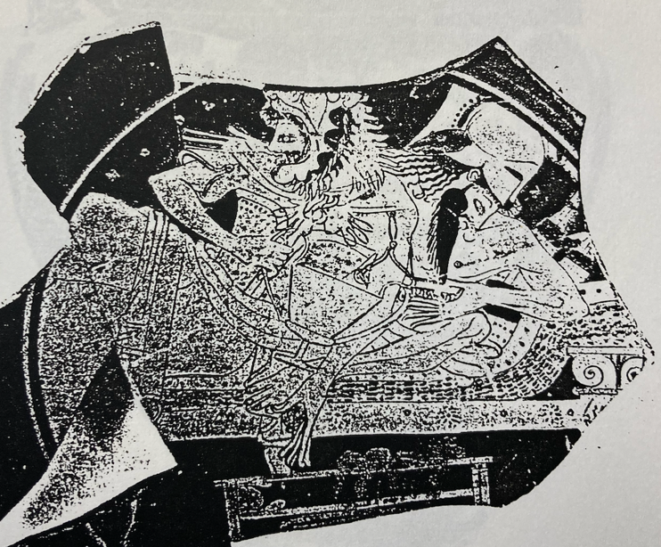
This image is under copyright. Not for publication

Collection privée

La principale question soulevée par cette image est moins l'identité du compagnon d'Héraclès que celle de l'influence du caractère guerrier du compagnon du héros tant sur leur relation que sur leur pratique du vin. La question de l'identité du guerrier ne peut être résolue a priori en raison de l'absence de signe de reconnaissance univoque, elle pourrait trouver sa résolution à la suite de l'examen du caractère belliqueux des symposiastes. Le casque est le seul élément guerrier de ce personnage, c'est-à-dire qu'il est en lieu et place de la couronne qui ceint la tête du symposiaste, une couronne souvent de lierre. Ce caractère n'est pas absolument spécifique du compagnon d'Héraclès. En effet, dans la série des banquets d'Héraclès, il est rare que le héros conserve sa léontè; ici, il est resté habillé en combattant de monstres et de cette manière lui et son compagnon sont au vin dans un équipement guerrier.
Héraclès et son compagnon entrent au symposion avec l'habit du combattant; au lieu de se faire face et de s'adresser la parole ou de faire circuler le vin, ils se détournent l'un de l'autre sans espoir de rencontre. Pourtant le guerrier tend son bras droit comme le faisait Dionysos pour tenir son thyrse derrière Héraclès; ici il ne reste qu'une main vide qui ne s'appuie pas pour autant sur l'épaule d'Héraclès, par exemple en signe d'amitié. Le compagnon du héros conserve du Dionysos des deux médaillons précédents la longue chevelure et le bras étendu. En renonçant au thyrse et au lierre, "Dionysos" perd sur Héraclès toute influence et c'est le héros qui trouve le moyen de s'arroger le canthare du dieu. Quand Dionysos perd de son identité, Héraclès renforce la sienne, prend de l'assurance et empiète sur le domaine du dieu sans que pour autant le héros soit en mesure d'orienter la relation sympotique dans un sens harmonieux. D'une certaine manière, l'image tendrait à prouver que le symposion est incompatible avec les signes de la guerre, qu'il existe une frontière entre l'univers de la guerre et le plaisir de l'ivresse. Si le symposion intègre la rivalité entre les buveurs soit par la parole soit par la musique ou la poésie, la guerre n'y trouve pas sa place.
Je voudrais poursuivre l'examen de la confrontation entre la relation de Dionysos et d'Héraclès avec la société masculine en m'appuyant sur un cratère à colonnettes de Chiusi (). En effet sur une face du vase sont exposés le banquet des deux dieux et sur l'autre la réunion de symposiastes autour d'un cratère. Du côté des dieux, le mobilier complet du banquet classique est réuni; Dionysos et Héraclès sont étendus sur des lits, devant chacun est placée une table avec vase à boire et nourriture. Les dieux peuvent banqueter !

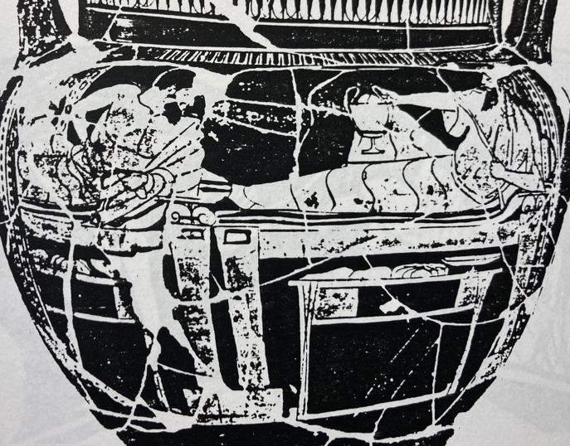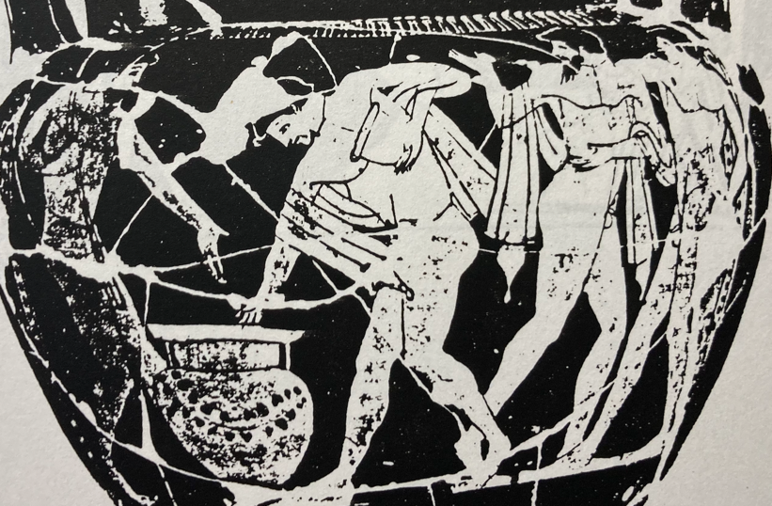
This image is under copyright. Not for publication

Chiusi 1849

Même le lieu paraît prévu pour ce type d'activité puisque les pieds des klinai ne reposent pas directement sur le sol mais sur des blocs quadrangulaires. Sur les côtés des repose-pied est évidée une gouttière dont la lèvre extérieure remonte le long du côté extérieur des pieds des trapezai. Entre les pieds des trapezai - cela est particulièrement visible sous celle de Dionysos - le sol est figuré par un épais trait blanc qui se redresse devant les pieds; une cavité est ainsi ménagée pour poser les pieds des tables. La précision du dessin permet de reconnaître d'une part une sorte de sabot de pierre pour recevoir les pieds des lits et des petits logements maçonnés sur le sol pour les pieds des tables. Ces aménagements sont destinés à protéger les pieds du mobilier contre le lavage du sol, à grande eau, de la salle de banquet ().Le cadre du banquet affirme ainsi sa nature architecturée. Les dieux répondraient à une invitation en bonne et due forme puisque deux tables bien garnies sont dressées devant eux. Sur celle de Dionysos, ses hôtes ont déposé une coupe à boire, un pain et probablement deux morceaux de "viande"; quant à Héraclès, sa table ne se distingue de celle de son compagnon que par le vase à boire. En effet une coupe sans pied lui est attribuée au lieu d'une coupe à pied. A ce niveau de l'image, les aliments et les objets relèvent strictement de la sphère humaine et de ses pratiques, tout le mobilier désignant sans équivoque un lieu construit et spécialisé, un lieu humain voué à la tenue de banquets. L'hypothèse que des théoxénies se tiennent là apparaît solide mais il reste à examiner comment Dionysos et Héraclès répondent à l'invitation de leurs hôtes.
Dionysos, le bras droit tendu, dirige son canthare vers Héraclès; le bras gauche est en appui sur la partie arrière de la kliné qui forme oreiller, de ce côté il porte un pampre. Visiblement, Dionysos ne se soucie guère de la table préparée pour lui. Sa présence semble plus formelle que réelle en ce sens qu'il offre, en retour à ses hôtes, son épiphanie plutôt que sa participation active au banquet préparé en l'honneur des demi-frères divins. Sur sa table se tiennent les éléments constitutifs du banquet des mortels. Ils sont là exposés comme le rappel de la spécificité du banquet des mortels et offerts à Dionysos. Entre le dieu et le contenu de la table s'opère moins une convergence orientée vers un usage qu'une distinction entre deux plans qui exposent leur distance et leur solidarité.
Avec Héraclès, tout se présente différemment. Le héros tient d'une main un morceau de viande et de l'autre une makhaira , un couteau. S'il existe un temps du banquet que les Grecs n'ont pas représenté, c'est bien l'acte de manger la viande sacrificielle. L'usage de la makhaira au banquet transgresse les règles sacrificielles très strictes qui cantonnent cet objet de la découpe de la viande autour de l'autel et de la trapeza. Héraclès néglige le lieu du partage et tranche la viande du couteau sanglant, instrument banni du banquet. Les règles spatio-temporelles du complexe sacrifice-banquet sont malmenées par Héraclès. C'est dire combien la manducation de la viande prend chez le héros d'importantes proportions, une véritable obsession. Avec Héraclès s'opère une confusion de ce qui doit être distingué soigneusement. A la différence de Dionysos, Héraclès ne se contente pas d'offrir à ses hôtes sa présence, son épiphanie, il répond concrètement par rapport à la situation de banquet dans laquelle il est impliqué. Inutile de discuter sur l'origine de cette viande. Héraclès l'a-t-il apportée avec lui ou prise sur la table ? Une chose est sûre, le morceau de viande et le couteau font jonction avec la condition de mortel. Mais si les hommes sont contraints de manger, ils se gardent bien de le faire trop voir, et surtout ils dissimulent le plus soigneusement les conditions violentes par lesquelles ils se procurent une part essentielle de leur alimentation. A l'inverse, Héraclès, sans vergogne, s'affiche avec la viande et le couteau et signifie doublement le meurtre et sa violence qui entache tout sacrifice et tout acte de consommation de viande. Chez Héraclès, ce n'est pas simplement un problème de goinfrerie et de démesure liées à sa nature mais une inaptitude à certains aspects mal vécus de la condition humaine.
Dionysos et Héraclès ne se contentent pas d'approfondir leur différence dans l'image par des références à la condition de mortel et d'immortel et par un engagement contrasté dans le banquet offert à leur intention par des mortels, ils la creusent également par une gestualité différenciée. Héraclès, par le geste de trancher la viande avec le couteau qui fait se joindre ses deux mains et converger ses bras, opère une sorte de fermeture sur lui-même qui s'oppose au déploiement gestuel de Dionysos entre sarment et canthare. Dionysos développe dans l'intervalle qui s'étend entre les deux objets un procès du vin qui nie la durée, la temporalité. Si Héraclès doit rapprocher la viande du couteau, la médiation miraculeuse du dieu fait coexister deux modalités extrêmes du vin; l'une antérieure au travail de la vinification et l'autre postérieure à ce travail. Dans l'espace qui va du sarment au canthare ne s'intercale ni écoulement du temps ni travail en cours. Le dieu relie les deux pôles dans leur pureté et leur opposition. Une façon de nier précisément le vin comme travail. Le vin du canthare s'établit comme un breuvage absolument pas marqué de l'empreinte de la condition humaine, seule l'empreinte divine s'y inscrit. Le canthare que Dionysos soumet à Héraclès accueille la toute-puissance du dieu du vin tandis que le héros est enfermé dans le cercle qui se referme sur la viande et le couteau, un cercle qui délimite une condition humaine rigide, celle que précisément Dionysos aide à dépasser. Héraclès ne paraît pas devoir se débarrasser d'une certaine dimension de mortel, celle que lui procure son appétence. Mais fasciné par le canthare de vin pur, Héraclès se détourne de sa pitance.
Dans l'image, l'identification du héros repose d'ordinaire sur la présence de l'un ou l'autre de ses attributs essentiels. Ici, seule une dépouille animale figure dans le champ, au-dessus du héros et chacun a reconnu là la célèbre cuirasse du héros déposée au portemanteau de la salle de banquet. Mais, sans avoir de connaissance en pelleterie, les taches régulières et disposées avec beaucoup de soin interdisent de reconnaître la peau d'un lion; l'imagier n'a pas voulu représenter la léontè héracléenne mais une peau ayant appartenu à une panthère (). Au symbole des chasses héroïques est substituée la dépouille d'un
animal appartenant au bestiaire dionysiaque. La panthère n'est pas un animal que les chasseurs traquent, elle est une chasseresse et, "pour s'emparer des fauves friands des bonnes odeurs, les hommes n'ont qu'à retourner contre eux leur pouvoir de séduction et de tromperie; la recette est livrée par Oppien, c'est l'arôme du vin" (). Le chasseur de monstres, celui qui a vaincu dans son premier exploit le lion de Némée et arraché la dépouille de sa victime pour s'en faire une cuirasse, est captivé par le piège parfumé que lui tend Dionysos qui détourne Héraclès de sa viande et de son couteau. La puissance dionysiaque s'exerce sur Héraclès pourtant doué d'une force exemplaire et qu'on n'imagine pas sensible aux effluves du vin au point de se laisser piéger. Le chasseur est ici capturé et détourné de la démesure que signifie la makhaira. Dionysos éloigne le héros de ses appétits carnassiers pour le subjuguer par le vin.
Héraclès répond avec empressement à l'hospitalité des hommes, son ventre insatiable le précède et son ignorance de règles de la sociabilité au banquet résulte de sa démesure. Son compagnon ne lui offre pas pour autant les plaisirs du vin en le déroutant de ses objectifs carnés, il ne lui dévoile pas les plaisirs de l'ivresse mais cette autre face du vin, la face cynégétique où justement le chasseur est chassé. Ce qui s'avance vers Héraclès et qui vient directement de Dionysos n'est pas le vin libérateur des soucis mais le piège refermé sur le chasseur solitaire.
Au revers du vase, l'animation est grande autour d'un cratère couronné de lierre. Deux couples d'hommes occupent l'espace; chaque couple est constitué d'un barbu et d'un jeune homme imberbe. Le premier couple se tient autour du cratère, le plus jeune de ce couple plonge une main dans le cratère, de l'autre, il porte un skyphos. Son compagnon tient une canne d'une main et de l'autre montre le puisage qu'effectue son jeune compagnon au couple qui s'éloigne. Ces deux hommes dirigent des gestes véhéments en direction du premier couple. La construction de la scène en deux couples, l'un disposé autour du cratère, l'autre à l'écart et paraissant s'éloigner laisse supposer un différend portant sur une question liée au vin du fait que l'homme le plus à droite montre le puisage de son compagnon et que l'autre couple s'adresse à cet homme puisque le plus jeune n'est pas directement interpellé par le second couple. Le parcours des gestes dans l'image aboutit vers le cratère qui est l'objet de la discorde.
Les deux scènes se répondent en ce sens qu'elles représentent des assemblées où les convives ne comprennent pas le langage du vin, système fondé sur l'ordre et la régularité des principes sympotiques. Héraclès mêle la viande et le vin; de chasseur, il devient chassé et par là, Dionysos affirme sa puissance. De leur côté, les symposiastes mortels ne réussissent pas à établir une répartition équilibrée du vin.
Dans la série des "théoxénies" en l'honneur de Dionysos et d'Héraclès, la présence féminine assurait à Héraclès, paradoxalement, une participation équilibrée par rapport à celle de Dionysos. La coupe Hearst faisait office de transition avec les deux derniers vases où l'autorité dionysiaque se réaffirme avec vigueur, précisément quand la société masculine entre en image, dans les scènes associées, sous ses deux modalités : l'hoplite et le symposiaste. Comme si Dionysos, lorsqu'il se trouvait au milieu de son cortège et dans un environnement qu'il organise directement, pouvait laisser à Héraclès une place ambitieuse; mais dès que cet environnement se dissolvait dans une masculinité étroite, Dionysos employait les pouvoirs qui sont les siens pour maîtriser Héraclès, pour signifier clairement à la société masculine qu'il n'entendait pas lui abandonner le vin.

5 PERTES D'IDENTITE

Les derniers vases de la série des banquets de Dionysos et d'Héraclès ne forment pas une sous-série homogène mais possèdent seulement en commun la particularité de présenter une délicate identification des banqueteurs. Sur les deux premiers, un canthare du British Museum () et un cratère à colonnettes de Ferrare () l'incertitude plane sur le compagnon d'un très probable Dionysos;

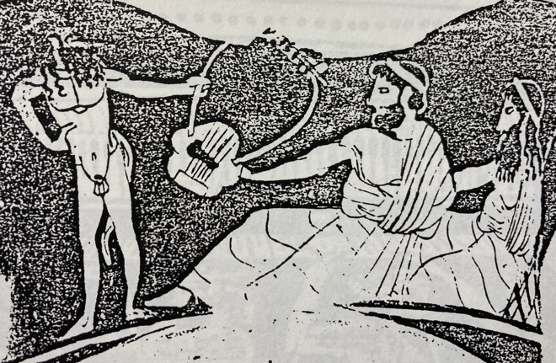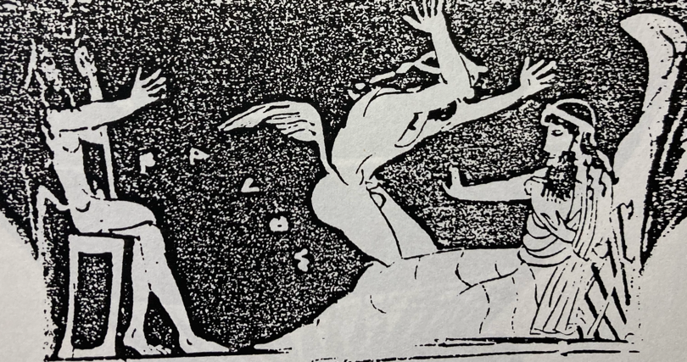
This image is under copyright. Not for publication

Londres, BM E 786

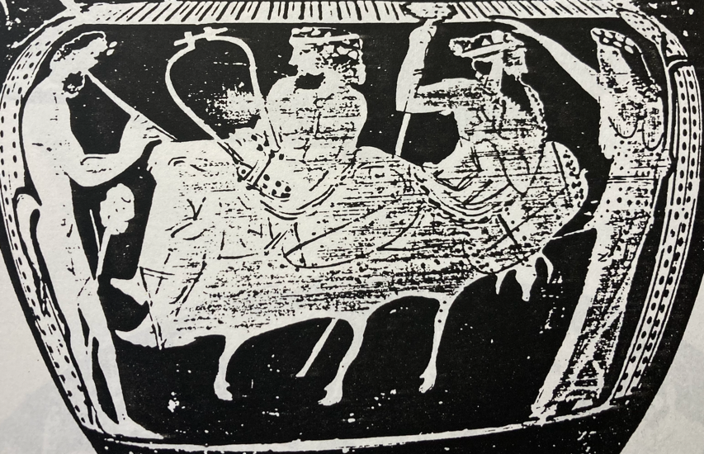
This image is under copyright. Not for publication

Ferrare 55697

Sur le troisième vase, une coupe madrilène, l'interrogation se déplace vers le compagnon d'Héraclès ().
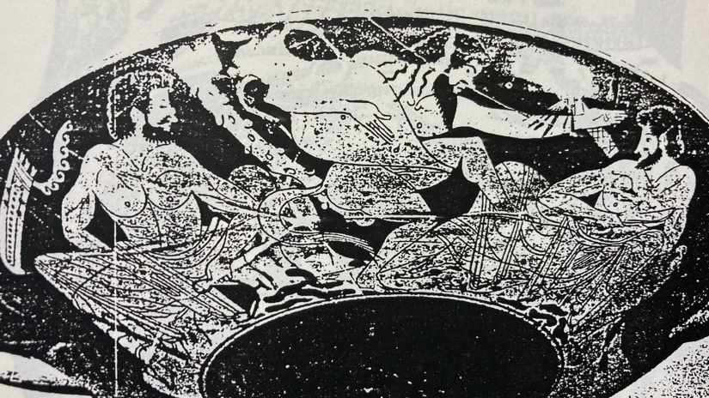
This image is under copyright. Not for publication

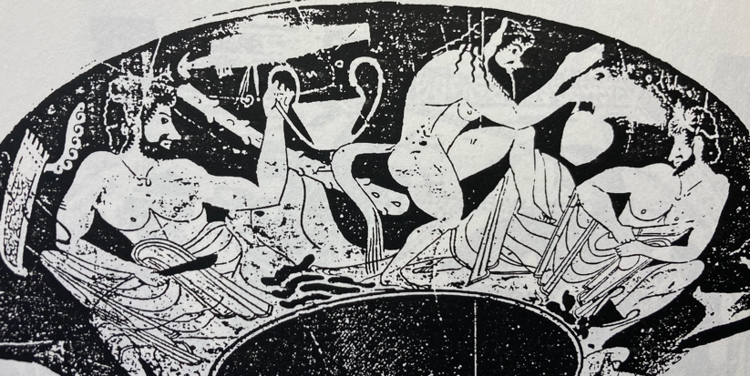

Madrid 11266

51 UN AUTRE QUE LUI-MEME

Le canthare de Londres est composé de deux têtes, l'une de Ménade et l'autre de Satyre, soudées par la nuque. Au-dessus des têtes, deux banquets sont représentés. Sur la face A, un Satyre debout tend une lyre à un homme barbu, la tête ceinte d'un bandeau tandis que derrière se tient Dionysos aux longues mèches, adossé à un coussin.
Le Satyre tend son instrument de musique à un symposiaste que l'ivresse mesurée enhardit à réjouir son divin compagnon et lui-même d'une mélodie tirée de la lyre. Dionysos semble encourager son ami d'un geste amical dans le dos. Dans toute cette série de vases, Héraclès n'existe pas de manière uniforme tant du point de vue vestimentaire, que du point de vue du comportement ou des objets manipulés. Chaque fois Héraclès est reconfiguré dans un sens ou dans un autre en fonction d'une orientation, jamais livrée comme telle à l'interprète moderne, donnée par le peintre à son image. Dès lors, le compagnon de Dionysos peut se révéler un Héraclès à l'analyse dans la mesure où, avec une certaine régularité, les peintres ont éprouvé la plasticité d'Héraclès et démultiplié sa manière d'entrer au vin avec Dionysos, un domaine finalement moins vaste qu'il n'y paraît puisqu'il se limite à moins de deux dizaines de représentations figurées seulement sur des vases. Ici, un possible Héraclès est inscrit en compagnie de Dionysos dans une séquence qui met en scène un banquet aux limites de la normalité sympotique puisque toute référence explicite au vin et à sa consommation est absente de l'image. Comme si, dans cette image, les effets de l'ivresse se manifestaient déjà, le moment de la consommation du vin était passé et d'autres plaisirs venaient aux symposiastes.
Héraclès, aux plaisirs du vin, ajoute les joies de la musique lyrique et de la poésie de banquet (). Dépouillé de ses armes et de sa léontè, Héraclès a revêtu le seul himation du banquet et est ainsi habillé d'une manière identique à celle de Dionysos. Le même bandeau ceint la tête des deux banqueteurs qui ont enroulé le bras gauche de la même manière dans un pan de leur himation. L'image organise la convergence des deux compagnons. Héraclès est intégré de manière bienveillante au cercle dionysiaque et y participe pleinement sous l'emprise de la bonne mesure fondée sur la manière la plus opportune au vin, l'être soi-même. Cette bonne mesure au banquet est constituée également de la capacité du banqueteur à jouir des plaisirs éphémères du vin, jouissance insouciante du moment présent, un moment à part entière de l'existence et ouvert sur elle, et non une parenthèse.
Sur le cratère de Ferrare (), les personnages sont disposés en une toute autre scénographie et les choses paraissent plus complexes que sur le canthare de Londres. Sur des nébrides et des coussins épais sont étendus un possible Héraclès et Dionysos.

This image is under copyright. Not for publication

Ferrare 55697

Ils se tournent le dos et se distinguent par les objets qui les accompagnent mais également par les personnes avec lesquelles ils sont associés dans l'image. A droite de l'image, Dionysos est tourné vers une Ménade. Il s'appuie de la main droite sur un thyrse et, de la main gauche, tient négligemment son canthare. Une Ménade appose sa main droite sur la tête du dieu et de la main gauche porte un long thyrse. A gauche de l'image, le second personnage, qui pourrait être Héraclès, est tourné vers un Satyre. Il tient du côté gauche la lyre et écoute le Satyre jouant de l'aulos.
L'image est divisée en deux parties qui semblent s'ignorer et à chacune correspond un couple. Un lien spécifique unit différemment les membres de chaque couple. Le geste de la Ménade en direction de Dionysos évoque un contact mystique tandis qu'entre le dieu et le Satyre circule une musique d'inspiration dionysiaque. Tous les personnages de l'image possèdent un thyrse et Héraclès fait exception comme s'il lui fallait se différencier. Un autre critère de distinction réside dans son inactivité du côté droit. C'est précisément de ce côté que les autres personnages de l'image sont engagés dans un geste en relation avec ce qui les entoure. Par rapport à Dionysos, Héraclès se révèle bien sobre et orienté vers d'autres plaisirs, ceux que procure la musique. Comme si Héraclès s'efforçait d'isoler la musique de ce qui l'environne et de s'abstraire du vin.
En concentrant toute son attention sur la musique du Satyre et du même coup en s'éloignant de son compagnon, Héraclès exacerbe son penchant à l'excès; son dédain subit pour le vin ne le conduit qu'à une rencontre avec la musique, mais son instrument le pose comme en rival du Satyre, comme si l'un et l'autre produisaient des musiques opposées. Héraclès est prêt à jouer de sa lyre et à pincer les cordes de son instrument. Héraclès est le moins dionysiaque des personnages de l'image. A la différence du vase précédent, il ne s'agit plus de jouer ni d'être encouragé par son compagnon, mais seulement de se laisser captiver par la musique du Satyre, de se préparer à lui opposer une autre mélodie. Héraclès n'est pas le mousikos de nombreuses scènes de vases à figures noires (), mais celui qui ne retient du symposion qu'un aspect, la musique.
Quand Héraclès tient la lyre, Dionysos tient le canthare; ce sont deux instruments de même niveau dans l'image et ils s'opposent comme les dieux se tournent le dos indiquant clairement les choix qu'ils ont opérés, un certain rapport au symposion (). A cet égard il est significatif qu'Héraclès soit associé avec un personnage masculin tandis que Dionysos l'est avec un personnage féminin. L'un et l'autre semblent, ici, par le jeu des oppositions différentielles, exprimer des affinités avec chacun des deux sexes ou plus précisément en raison de la dualité des sexes, il tombe presque sous le sens qu'Héraclès soit placé du côté du Satyre et Dionysos du côté de la Ménade.
A vouloir trop se fondre dans l'univers dionysiaque, Héraclès s'égare dans l'espace dionysiaque. De cette façon Héraclès se place en marge de la réunion dionysiaque. Simultanément Dionysos prend acte de ce choix et se détourne de lui et de son accès d'intérêt pour la musique. Non content de se perdre lui-même, il échappe par son attitude à la fusion dionysiaque; non seulement Héraclès manque la visée du symposion mais de plus il perd son compagnon de banquet.
Du canthare de Londres au cratère de Ferrare, Héraclès s'est trouvé impliqué dans une situation de plus en plus complète. En effet sur le canthare les choses sont simples : une atmosphère dionysiaque dans laquelle un Satyre l'engage à jouer de la lyre, son compagnon l'encourage. Sur le cratère entrent en scène d'une part le couple vin et musique et d'autre part le couple Ménade et Satyre. A cela s'ajoutent une gestualité et des objets qui concourent à accroître les clivages dans l'image. Du même coup l'engagement d'Héraclès du côté de la musique s'est précisé, il s'ensuivit sa marginalisation dans l'espace dionysiaque. Sur le canthare, Héraclès pénétrait dans l'espace dionysiaque, la réception de la lyre lui en faisait franchir le seuil; sur le canthare, sa passion pour la musique et d'autres éléments déjà relevés paraissent lui faire parcourir le chemin en sens inverse.
Héraclès se prête à une participation marginale à l'espace dionysiaque dans une configuration qui passe totalement sous silence ses exploits héroïques, qui efface la gloire qu'ils ont pu lui procurer. Le vin ne révèle pas Héraclès mais son "reste" quand tout de lui s'est dérobé à son pouvoir. Il ne subsiste pas même un noyau irréductible d'Héraclès mais un autre que lui-même délivré d'Héraclès. De cette manière, l'expérience positive du vin, pour Héraclès, n'est pas une rencontre avec lui-même sous l'égide de Dionysos mais une façon d'échapper à lui-même, c'est-à-dire à sa condition. Une autre figure surgit dans cette aventure du vin et de la musique, la figure positive d'un banqueteur en compagnie de Dionysos qui n'est autre qu'un Héraclès qui se serait quitté et aurait abandonné à la compagnie de Dionysos seulement la propre négation de lui-même (). Au delà de lui-même, Héraclès constitue encore un être identifiable avec celui qui depuis longtemps est repéré comme tel. Il s'élabore un personnage en rapport non pas à une intériorité ou à une psychologie de l'individu se pensant sur lui-même mais en fonction d'un regard extérieur informé de la puissance du vin sur la personne. La grande différence entre Héraclès et le symposiaste réside dans le fait que le premier échappe à lui-même et devient un autre tandis que le second rencontre, entre autres, lui-même. Héraclès n'a fait qu'effleurer l'espace dionysiaque et encore il n'a pris contact avec lui que par le biais de la musique, comme si le vin pour Héraclès pouvait ne pas être dionysiaque.

52 DIONYSOS FAIT L'HERACLES

Une coupe offre un étrange spectacle sur les deux scène extérieures (pl. 98); entre viande et vin, Héraclès et un compagnon "anonyme" banquettent parmi des rochers et un Satyre danse. Une grande confusion est entretenue par les similitudes entre les deux images. Les quatre banqueteurs offrent la même physionomie et ne peuvent se distinguer les uns des autres qu'en fonction des objets qui les environnent et de ceux qu'ils manipulent.
Sur chaque face, deux hommes pareillement barbus sont adossés à une roche qui, conventionnellement, signifie un antre. Le personnage de gauche est encadré par des armes indubitablement héracléennes, le carquois et la massue, voire une épée. Le personnage de droite, par sa physionomie, ressemble à Héraclès mais plusieurs éléments suggèrent une autre identification. La présence d'un Satyre évoque sans conteste l'univers dionysiaque tandis que la grotte constitue un milieu propice à la manifestation du dieu et à l'aménagement d'un lieu de culte en son honneur (). Je reconnaîtrais volontiers ici Dionysos, certes pas sous ses traits habituels mais, si Héraclès peut supporter quelques variations et métamorphoses de son personnage susceptibles de le rendre méconnaissable, pourquoi pareille mésaventure n'arriverait-elle pas à Dionysos ? Rien ne s'oppose formellement à une dissolution de l'identité de Dionysos sous les traits d'un anonyme buveur et surtout en image quand une tonalité toute particulière est donnée au banquet. Le compagnon d'Héraclès n'appartient pas au genre Iolaos, la présence du Satyre s'y oppose. A ce titre, la coupe se distingue fortement d'une amphore du Louvre où, à la place d'un Satyres, se tient Athéna. Sur ce vase, le vin a précisément disparu; le contexte est devenu tout à fait différent ().

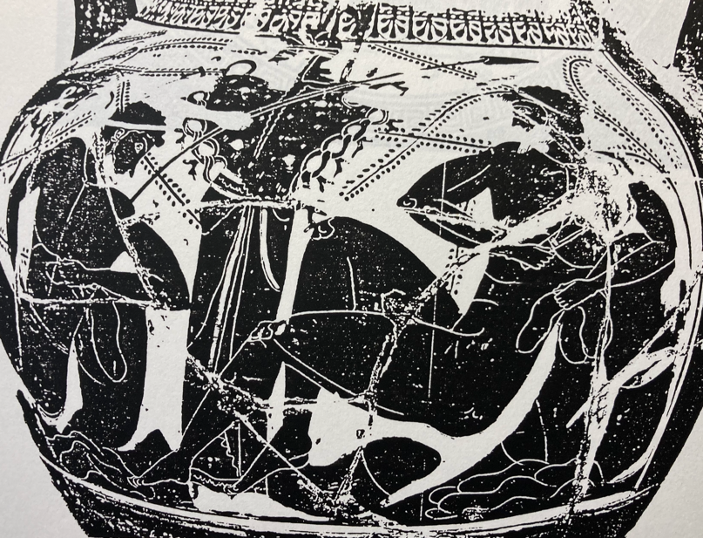
This image is under copyright. Not for publication

Paris, Louvre F 212

Sur la coupe de Madrid, les deux scènes sont dominées par la puissante figure du Satyre; sur la face A, il porte sous le bras une grande amphore pointue tandis que, sur la face B, il tient devant lui une oenochoé. Parallèlement à cette substitution des instruments du vin, des objets sont comme échangés entre les banqueteurs. Sur la face A, Héraclès tient un canthare à la renverse tandis que son compagnon tient un couteau. Dans un cas comme dans l'autre, un manque ou une position montre un geste inadéquat ou incomplet par rapport à sa visée : le vase est tenu à la renverse et donc vide, le couteau n'est pas accompagné de viande dans l'autre main du banqueteur. Sur la face B, chaque convive est augmenté d'un objet paradoxal. Contre toute attente, Héraclès tend du bras gauche, côté de l'immobilité et de l'appui, un canthare, Dionysos s'est saisi d'un morceau de viande. Devant Dionysos est maintenant posé parmi les morceaux de viande un canthare.
Sur la scène A, l'amphore pointue n'est qu'un vase de transport du vin et ne peut servir à la répartition du vin; de ce fait, Héraclès peut être dépité de ne pas recevoir de vin. Le Satyre n'est pas en fonction d'échanson, il tient lui aussi un objet d'une nature et d'une manière telles qu'il participe au désordre du banquet. Sur la scène B, le Satyre semblerait mieux intégré au banquet mais il tourne le dos au canthare qu'Héraclès lui tend et se dirige vers Dionysos qui est dans l'impossibilité de lui tendre son propre canthare. L'oenochoé ne rencontre aucun vase à remplir. De cette façon, le Satyre ajoute à la désorganisation de l'image au point où il semble constituer un premier plan comme détaché d'un second, plus en arrière, constitué des banqueteurs. Entre les plans, le vin ne circulerait pas et serait même plutôt isolé des banqueteurs parce qu'entre eux se jouerait une relation autre que celle qui se développe au vin.
L'irruption, au milieu de l'image, du vin, soit sous la forme de l'amphore soit sous celle de l'oenochoé, devrait marquer les préliminaires ou le début de la consommation du vin mais les banqueteurs sont empêtrés entre viande et vin dans une grande confusion temporelle. En plus de la cohabitation dans l'image de la viande et du vin ainsi que de leurs objets respectifs, la gestualité inverse la temporalité du banquet. En A, quand le Satyre apparaît avec son amphore, Dionysos est avec un couteau de la main droite, signe d'activité tandis qu'Héraclès tient de sa main gauche le canthare, signe de la passivité et de l'appui. Quand le Satyre se dirige vers Dionysos avec un vase approprié pour servir, cette fois le dieu s'est emparé d'un morceau de viande, fermant la possibilité de la circulation du vin. Héraclès, de son côté, tient couteau et canthare et, s'il tend son canthare, c'est de la main gauche et, pour souligner cette anomalie il en ajoute une autre, le couteau de la main droite.
Plus le Satyre s'avance dans le service du vin, en considérant que de l'amphore à l'oenochoé une progression vers la consommation est suivie, plus les objets entre les mains des banqueteurs marquent une implication profonde dans la consommation de la viande. Avec Héraclès et Dionysos, les objets dessinent un axe temporel rétrograde par rapport à celui que l'amphore et l'oenochoé du Satyre peuvent dessiner. L'intrusion du Satyre et les promesses de son vin sont indifférentes aux banqueteurs et ils en témoignent par leur mauvaise volonté gestuelle à se conformer à l'ordre du banquet.
Dionysos montre un appétit carnassier au banquet, comme si la faim commandait au banquet et subordonnait à elle les plaisirs de l'ivresse. Je verrais volontiers une revanche d'Héraclès dans la défaite du vin dionysiaque véhiculé par le Satyre. Ici, Héraclès se voit doublé d'un autre plus Héraclès que lui-même. Le véritable Héraclès autour de qui sont accumulées les armes est, dans sa gestualité contradictoire, moins engagé vers la viande que son compagnon, moins rétrograde par rapport au vin que le second banqueteur. Les deux images mettent en scène une gestualité pleine de contradictions et qui ne peut aboutir à la rencontre des plaisirs du vin mais bien plus à des contradictions qui déroutent le banquet au point que Dionysos en devient méconnaissable dans son propre univers, il s'est tellement éloigné de lui-même qu'il a gagné les plus profondes régions d'Héraclès. La raison de cette divagation identitaire tient principalement au désordre qui règne dans l'image sur le plan des objets et traduit un désordre des pratiques. L'instauration du désordre au banquet métamorphose en Héraclès ceux qui sont entraînés dans cette rencontre. Dionysos est l'artisan de cette métamorphose, sinon le Satyre n'aurait pu être là.
A travers cet autre "plus que lui-même", ici en l'occurrence un probable Dionysos, c'est l'impossible rencontre d'Héraclès avec le vin qui surgit malgré l'envoi d'un Satyre, compagnon du dieu du vin. Ainsi Dionysos s'offre là comme un miroir tendu à Héraclès par la divinité de l'imprévisible.

6 LES CHEMINS DU VIN

Les banquets de Dionysos et d'Héraclès n'ont pas livré de comportement stéréotypé des deux divinités. L'imagerie sympotique ne fonctionne pas sur le mode de la répétition ou de l'accumulation. Chaque scène est une nouvelle configuration qui ne doit pas être prise pour une nouvelle société de buveurs qui élaborerait ses objectifs et ses règles pour le temps d'une beuverie et qui se disperserait ensuite. Quand l'imagier met en scène la réunion de divinités comme Héraclès et Dionysos, il ne raconte pas un morceau de vie mais provoque une réunion dans laquelle le matériel sympotique est réorganisé en vue de développer la complexité des relations des deux divinités autour du vin, en vue de faire ressortir leurs manières spécifiques et peu compatibles d'entrer au vin. L'image contraint à se situer au symposion dans la confrontation au vin de ce qui, a priori, constitue deux individus assez proches et assez familiers pour qu'ils forment une société harmonieuse de buveurs cheminant allègrement ensemble vers l'ivresse. En fait, à travers deux divinités se manifeste la difficulté du symposion à être harmonieux simplement en raison d'une proximité généalogique, de statut ou de destin. Visiblement le plaisir sympotique ne se laisse pas atteindre en raison de la seule réunion de membres d'une société ou de groupes plus restreints fondés sur les principes aristocratiques du petit nombre et de l'identité des valeurs.
Avec Dionysos et Héraclès se manifestent la complexité du processus sympotique mais également la multiplicité des chemins de traverses des régions dionysiaques, les possibilités de s'égarer s'avérant plus nombreuses que la rumeur moderne sur le symposion ne le laissait entendre. Deux dieux expérimentent en image des parcours vers l'ivresse. Aux hommes d'inventer les leurs dans la conscience des embûches semées sur le parcours. Les expérimentations divines ne sont pas anarchiques dans le sens où elles sont signifiantes par rapport non à un modèle du banquet mais par rapport à un imaginaire du vin et à un système symbolique de valeurs et d'objets, c'est-à-dire par rapport à la société athénienne elle-même.
L'imagerie sympotique de Dionysos et d'Héraclès questionne la société sympotique parce qu'elle n'offre pas de réponse d'autant plus que leur qualité de dieux ne devrait pas les disposer à goûter les plaisirs des mortels. Au contraire, au vin, Dionysos et Héraclès sont assidus, toujours prêts à agréer de leur présence l'hospitalité des mortels. Ils se comportent en grande indépendance et ne composent pas un personnage ou un rôle unique. Les dieux se manifestent librement et la frontière entre banquet des dieux, comme pratique "autonome" des immortels et théoxénies est tout à fait floue, d'autant plus que la présence de Satyres et de Ménades brouille les limites entre les catégories. Il n'est pas indifférent à cet égard que ce soient précisément Héraclès et Dionysos qui figurent si souvent au banquet et pas une seule autre divinité. Cela correspond bien à leur réputation de dieux vivant en bons termes dans le voisinage des hommes. Héraclès s'est souvent montré fidèle à sa réputation et Dionysos ne lui facilite pas là automatiquement l'accès au vin et par voie de conséquence au buveur en général. La complicité entre les deux dieux trouve sa limite dans les excès du comportement d'Héraclès. A Héraclès, Dionysos refuse les joies éternelles du vin et de l'ivresse qu'il réserve à ses initiés ().
L'imagerie des banquets des deux dieux peut se comprendre par rapport à la pratique humaine qui constituerait une sorte de référence inévitable mais il faut principalement l'analyser en fonction de Dionysos en ce sens qu'il est non seulement le maître de la vigne et de son fruit, le vin mais que, de plus, il est l'organisateur du banquet. Dionysos est comme une sorte de point fixe en son empire et Héraclès tente bien de le rejoindre mais il confond l'inauguration de sentiers de l'ivresse avec la chasse héroïque. Il faudra toute la puissance médiatrice de femmes et de Satyres pour qu'Héraclès connaisse un certaine sérénité dans sa relation avec Dionysos, comme si le héros avait puisé dans le commerce avec les mortels l'occasion de se tempérer. L'illusion est de courte durée, dès lors que la société masculine s'affiche autour du banquet divin, Héraclès se raidit de nouveau et Dionysos affirme sa puissance et l'étendue de son domaine. Le dieu du vin règne sans partage sur les chemins libérateurs de l'ivresse, de l'amour et de la poésie, il dompte celui qui ne sait que s'égarer dans son domaine.
Héraclès ne connaîtra les plaisirs de l'ivresse qu'à partir du moment où il se sera éloigné de lui-même, non parce qu'il serait passé sous le pouvoir du thyrse mais parce qu'il s'est dépouillé de son apparence à en devenir méconnaissable. Devenu un autre que lui-même, il a pu rejoindre Dionysos. Héraclès manque la visée du symposion et Dionysos peut accentuer ce dérapage en faisant l'Héraclès; à ce moment-là, le symposion marche à reculons. Les buveurs désertent l'espace dionysiaque et se réfugient dans le repas.
En image, Héraclès et Dionysos n'apportent pas de réponse univoque aux interrogations sur leur compagnonnage. L'imagerie des deux divinités au banquet n'est ni un manuel illustré de "pinétique" ni un catalogue de beuveries mémorables, mais un ensemble de variations sur un thème imposé comme le lieu d'une libre réflexion sur le vin et sa fin, le plaisir, parce que l'un et l'autre n'en finissent pas d'être problématiques, parce que, par là, se pose, certes d'une manière spécifique et indirecte, la question de boire ensemble, une modalité essentielle du vivre ensemble.

Sur l'iconographie du banquet, voir principalement B. FEHR, Orientalische und Griechsche Gelage , Bonn,1971, p. 82-83. J.-M. DENTZER, Le motif du banquet couché dans le Proche-Orient et le monde Grec du VII è au IV è siècle av. J.-C., Rome, 1982, en particulier le chap. IX : "Le banquet et l'idéal Aristocratique", p. 429-450. CARPENTER Th. H., Dionysian Imagery in Archaic Greek Art, Oxford, 1986, p. 117 et n. 83. Fr. LISSARRAGUE , Un flot d'images . Une esthétique du banquet grec, Paris, 1987. K. VIERNEISEL et B. KAESER, Kunst der Schale, Kultur des Trinkens, Austellung Antikensammlungen München 1990, Munich, 1992, passim. En dernier lieu, sur Héraclès au banquet, S. R. WOLF, op. cit.; voir le compte-rendu de A. VERBANCK-PIERARD, Kernos, 7 (1994), p. 394-4O1.
Londres, BM. E 82, ARV 2 1269/3.
Sur un cratère cloche d'Angers 285.19.29, Ploutos, Héraclès et Dionysos sont au banquet. Poséidon et Apollon sont réunis au banquet sur la coupe de Florence 73127, ARV 2 173/4; CVA 30/3, pl. 75. Egalement sur la coupe d'une collection privée de Berne; R. BLATTER, Der Archäologischer Seminars des Universität Bonn, 2, 1974, p. 5 , pl. 1. Héphaistos et Dionysos sont réunis au banquet sur quelques vases : - Al Mina 82, ARV2 868/.; Agrigente, coll. Giudice, ARV 2 843/1. - Athènes, MN 12253; H. METZGER, Les représentations dans la céramique attique du IV éme siècle , Paris, 1951, p. 125-127, pl. XVI.
L'imagerie du repas est rare, à ma connaissance, aucun mortel n'est peint sur un vase attique en train de manger une nourriture solide comme de la viande. Trois personnages font figure d'exception et sont représentés avec de la viande en main et armé d'un couteau : - un individu mal identifié par les savants sur une hydrie de Berlin F 1890, Ch. DUGAS, "Un épisode de l'histoire de Pélée", Recueil Charles Dugas, Paris, 1960, p. 151-153, pl. XL. - un compagnon d'Héraclès; LIMC, sv. "Herakles",t. IV, n° 1517-1521. - Achille seul a fait l'objet d'une figuration au repas avec régularité dans la céramique attique; LIMC, sv. "Achilleus, t. 1, n° 643-661. Deux dieux sont quelquefois représentés en train de manger de la viande avec un couteau, il s'agit d'Héraclès et de Dionysos.
Une quarantaine de vases constituent le corpus des banquets Héracléens. La définition du corpus peut s'ouvrir plus largement et accueillir une centaine de vases. Sur ce thème, voir en dernier lieu le remarquable catalogue, bien qu'incomplet, de S. R. WOLF, Herakles beim Gelage. Ein motiv-und bedeutungsgeschichtliche Untersuchung des Bildes in der archaischfrühklassischen Vasenmaleri , Cologne-Weimar-Vienne, 1993.
Le corpus des banquets d'Hermès compte une dizaine de vases. Jamais solitaire au banquet, Hermès connaît pour compagnon soit un Satyre soit Héraclès; BROMMER, VL3 70 /. Je ne retiendrai pas dans ce travail les banquets d'Héraclès avec Hermès parce qu'ils m'éloigneraient trop du vin et de son dieu.
Je n'examinerai pas le vase de Florence 141886, une coupe AFR, en raison de son état très fragmentaire.
Fr. SALVIAT, "Une nouvelle loi thasienne : institutions judiciaires et fêtes religieuses à la fin du IV ème siècle av. J.-C., BCH , 1958, p. 254-259. L. BRUIT, "Les dieux aux festins des mortels : Théoxénies et "xeniai", in A.-F. Laurens, Entre hommes et dieux. Le convive, le héros, le prophète, Actes de l'ATP sur les Polythéismes, Montpellier, 1984-1986, Besançon-Paris, p. 13-25.
Bâle, marché, coupe AFR; M. M., Auktion 51, 14-15/3/ 195, n° 149, pl. 34.
Londres, BM. E 66, coupe AFR; ARV 2 808/2; S. R. WOLF, op. cit., rf. n° 26, fig. 44.
Fl. DUPONT, Le plaisir et la loi , Paris, 1977, p. 28.
Voir n. 2.
Francfort ST V 4, oenochoé AFN; CVA 30/2, pl. 46/1-3.
Londres, BM. B 446, coupe AFR, ABV 520/32.
Sur Héraclès et Hermès au banquet utilisant un rhyton voir : W. HORNSBORSTEL, Aus Gräbern und Heiligtümern. Die Antikensamnlung Walter Kropatschek, Hamburg, Museum für Kunst und Gewerbe 11.7.-14.9.80, Hamburg, 1982, p. 104 sq, n° 63; S. R. WOLF, op. cit., sf. n° 34, 36, 37, 38, 39, 40, 44.
Pour une réflexion nouvelle sur le rhyton ou corne à boire, voir H. HOFFMANN, "Rhyta an Kantharoi in Greek Ritual", Greek Vases in the J. Paul Getty Museum, 4, Occasional Papers on Antiquities, 5, 1989, p. 131-166.
NONNOS, Dionysiaca, XII, 193-206.
C. WATZINGER, "Theoxenia des Dionysos", JDAI, 61-62 (1946-1947), p. 76-87; D. M. PIPPIDI, "JENIKA DIONUSIA à Callatis", in D. M. Pippidi, Scythica minora, Recherches sur les colonies grecques du littoral de la mer Noire, Bucarest-Amsterdam, 1975, p. 138-141; M. DETIENNE, Dionysos à ciel ouvert, p. 21-27 et n. 7-8; Fr. SALVIAT, "Une nouvele loi thasienne : institutions judiciaires et fêtes religieuses à la fin du IV ème sièvle av. J.-C", BCH, 1958, p. 227-228, 228-232, 232-234, 236-237. F. de VISSCHER, Héraclès Epitrapezios, Paris, 1962.
Paris, Louvre G 114, stamnos AFR, ARV 2 257/14; S. R. WOLF, op. cit., rf. n° 20, fig. 47-49.
M.-H. DELAVAUD-ROUX, "Danse et transe. La danse au service du culte de Dionysos dans l'antiquité grecque. Approche et méthode de reconstitution", CGITA , 1988 (4), p. 1-53.
Londres, BM. 1956.2-17.1; ARV 2 1186/31.
J. BAYET, "Hercule funéraire", MEFRA , XXXIX (1921-1922), p. 248-259.
Padula, Valle Pupina T. 35, cratère à colonnettes AFR; ARV 2 523/16b; VL 3 37/ 5 B; S. R. WOLF, op. cit., rf. n° 25, fig. 51.
Hillsborough, coll. Hearst; I. K. RAUBITSCHEK, The Hearst Hillsborough Vases, Mayence,1969, p. 46 sq., n° 12; S. R. WOLF, op. cit., sf. n° 27, fig. 91-92.
Pour un motif assez proche voir le chous d'Athènes, Agora P. 16919; Van HOORN, Chous and anthesteria, , n° 114; également une olpé d'une collection privée publiée par K. SCHAUENBURG, "Theoxenien auf einer schwarzfigurigen Olpe", Mélanges Mansel, Ankara, 1974, p. 101-117. Voir également un cratère en cloche de Los Angeles 50.8.37, CVA 18/1, pl. 32/4-6.
L. BRUIT, art. cit., p. 20, n. 47.
Oxford, 1929-752, coupe AFR; ARV 2 451/2; CVA 3/1 , pl. 52/1, 54/1-2; S. R. WOLF, op. cit., rf. n° 22, fig. 45. Collection Hirschmann G 58, coupe AFR; A. LEZZI-HAFTER, in H. Bloesch (éd.), Griechische Vasen der Sammlung Hirschmann, Zurich, 1982, p. 70-72, n° 34.
Paris, Louvre G 407; ARV2 1073/10. Paris, Bibliothèque Nationale 840; ARV 2 888/154. Athènes, Musée National 640; ABV 26/21.
Collection privée, coupe AFR; WOLF, op. cit., rf. n° 12, fig. 46.
Chiusi 1849, cratère à colonnettes AFR; ARV 2 281/33.
E. WILL, "Banquets et salles de banquets dans les cultes de la Grèce et de l'Empire romain", in Mélanges Paul Collart, Lausanne, 1976, p. 353-362.
Je ne suivrai ni A. Verbanck-Piérard qui voit dans la substitution d'un animal à un autre une "diversion décorative" et pas davantage N. Weill qui préfère parler de "fantaisie délibérée du peintre" et de "lapsus qu'il aurait paru inutile de corriger", in A. VERBANCK-PIERARD, "Des artistes et des images. Les représentations d'Héraclès à l'époque du peintre d'Antiménès", EIDvLOPOIIA , Actes du colloque sur les problèmes de l'image dans le monde méditerranéen classique, Lourmarin, 2-3 septembre 1982, Rome, 1985, p. 160-161.
M. DETIENNE, Dionysos mis à mort , p. 96
Londres, BM E 786, canthare plastique AFR, ARV 2 1537/3; CVA 5/4, pl. 36/2, 39/1; J. D. BEAZLEY, "Charinos. Attic Vase in the Form of Human Heads", JHS , XLIX (1929), p. 55-56, fig. 8; E. BUSCHOR, Satyrtänze und frühes Drama, Munich, 1943, fig. 61-62.
Ferrare 55697, cratère à colonnettes AFR; ARV 2 117/10; en dernier lieu voir : Dionysos. Mito e misterio, a cura di Fede Berti e Carlo Gasparri, Commachio, 7 maggio-17 dicembre 1989, p. 85 n° 35; fig. p. 86.
Madrid 11266, coupe AFR; ARV 2 225/5, ABV 390/5, CVA 2/2, pl. 1/2 a-b, 2/3, 3/. VL 3 37/B1; S. R. WOLF, op. cit., rf. n° 11, fig. 72-73.
G. GIANGRANDE, "Sympotic Literature and Epigram", in L'Epigramme grecque, Entretiens sur l'Antiquité classique, Fondation Hardt, XIV, Genève, 1968, p. 93-117; L. E. ROSSI,"Il simposio greco arcaico e classico come spettacolo a se stesso", in Atti del convegno di studio "Spettacoli conviviali dall'antichità classica alle corti italiane del '400", Viterbe, 1983, p. 49; M. VETTA (éd.), Poesia e simposio nelle Grecia antica; guida storica e critica , Rome-Bari, 1983; B. GENTILI, Poesia e publico nelle Grecia antica , Rome-Bari, 1984; G. LAMBIN, La chanson grecque dans l'antiquité, Paris, 1992, p. 215-222 .
Ferrare 55697, ARV2 1117/10. Berti, F. and Restani, D. (eds.), Lo specchio della musica, iconografia nella ceramica attica di Spina, B ologne, 1988, p.70 A et B; Berti, F., and Gasparri, C., Dionysos, mito e mistero, Bologne, 1989, 86.35 (A); Boardman, J., Athenian Red Figure Vases, The Classical Period , Londres, 1989, fig. 204 (A)
Ch. DUGAS, "Héraclès Mousicos", art. cit., p. 115-121; K. SCHAUENBURG, "Hérakles mousikos", Jdi, 94, 1979, p. 49-64.
Voir n. 39
L'identité divine devient, dans une telle situation, très délicate à cerner. Elle s'efface ou s'égare derrière une apparence qui couvre un large éventails d'états dont une extrémité est bien connue, c'est le héros dans toute son évidence, et l'autre est beaucoup moins connaissable parce qu'elle se situe aux confins de l'identité, là où celle-ci commence à se dissoudre dans un autre que soi-même. Le phénomène me paraît circonscrit à l'espace dionysiaque où pouvait s'opérer moins une perte d'identité que la conquête d'une autre identité, plus authentique parce que fruit d'une élaboration en collaboration avec Dionysos. La difficulté réside dans la transposition de ces remarques d'Héraclès au buveur anonyme. Ce dernier pouvait-il connaître une même expérience et qu'en résultait-il sur le plan de l'idée que l'on pouvait se faire de soi-même, si jamais la question avait un sens pour les anciens ? Par le vin, n'était-ce pas trouver le chemin pour échapper non à sa condition - en raison même de l'égalité entre les citoyens - mais à l'identité quotidienne dans une cité divisée et rejoindre une communauté indivise avec Dionysos ?
P. BOYANCE, "L'antre dans les mystères de Dionysos", Atti della Pontifica Academia Romana di Archeologia (III), Rendiconti, XXXII (1959-1960), p. 107-127.
Paris, Louvre F 212, amphore AFN; ABV 368/103; CVA 4/3, pl. 27/1, 28/1; S. R. WOLF, op. cit., sf. n° 15, fig. 74-75.
M. H. VELASCO LOPEZ,"Le vin, la mort et les bienheureux ( à propos des lamelles orphiques)", Kernos, ( (1992), p. 209-220.

